НАЦІОНАЛЬНИЙ ТЕХНІЧНИЙ УНІВЕРСИТЕТ УКРАЇНИ

«КИЇВСЬКИЙ ПОЛІТЕХНІЧНИЙ ІНСТИТУТ»

Кафедра автоматизованих систем обробки інформації та управління

(повна назва кафедри)

Напрям підготовки 6.050101 «Комп’ютерні науки»

**РОЗРАХУНКОВО-ГРАФІЧНА РОБОТА**

з дисципліни: «Технологія створення програмних продуктів»

на тему: *Система організації роботи лікарні «Medical Guide»*

Кількість балів: ___________________

Дата захисту: _____________________

Члени проекту ________________ Коробова Е.В. .

(підпис) (прізвище та ініціали)

________________ Обловацька М.В. .

(підпис) (прізвище та ініціали)

________________ Ткаліч О.Е. .

(підпис) (прізвище та ініціали)

Перевірила ________________ Сперкач М.О.

(підпис) (прізвище та ініціали)

Київ – 2016

**Національний технічний університет України**

**«Київський політехнічний інститут»**

|  |  |
| --- | --- |
| Факультет | *Інформатики та обчислювальної техніки* |
|  | (повна назва) |
| Кафедра | *Автоматизованих систем обробки інформації та управління* |
|  | (повна назва) |
| Спеціальність | *«Комп’ютерні технології та інформаційні технології»* |

**ЗАВДАННЯ**

**НА РОЗРАХУНКОВО-ГРАФІЧНУ РОБОТУ СТУДЕНТУ**

|  |
| --- |
| *Коробова Елеонора Вадимівна* |
| *Обловацька Марина Віталіївна* |
| *Ткаліч Олександра Едуардівна* |
| (прізвище, імя, по батькові) |
|  |
| **Тема роботи** Система організації роботи лікарні «Medical Guide» |
| **Строк подання студентом роботи** *«31» травня 2016 року* |
| **Вихідні дані по проекту** Технічне завдання, Пояснювальна записка |
| **Зміст розрахунково-пояснювальної записки** |
| 1. *Загальні положення* |
| 1. *Рішення з інформаційного забезпечення* |
| 1. *Рішення з програмного забезпечення* |
| 1. *Керівництво користувача* |
| 1. **Дата видачі завдання** *«26» лютого 2016 року* |

# **КАЛЕНДАРНИЙ ПЛАН**

|  |  |  |  |
| --- | --- | --- | --- |
| **№ з/п** | **Назва етапів виконання розрахунково-графічної роботи** | **Строк виконання етапів проекту** | **Примітка** |
|  | Постановка задачі | 28.02.2016 |  |
|  | Створення діаграм | 10.03.2016 |  |
|  | Проектування архітектури ПЗ | 17.03.2016 |  |
|  | Проектування БД | 31.03.2016 |  |
|  | Підключення сторонніх сервісів | 21.04.2016 |  |
|  | Налаштування синхронізації | 28.04.2016 |  |
|  | Тестування | 15.05.2016 |  |
|  | Оформлення роботи | 25.05.2016 |  |
|  | Подання РГР на попередній захист | 01.06.2016 |  |
|  | Подання РГР на основний захист | 03.06.2016 |  |

|  |  |  |  |
| --- | --- | --- | --- |
|  | Студент |  | Коробова Е. В. |
|  |  | (підпис) | (ПІБ) |
|  | Студент |  | Обловацька М. В. |
|  |  | (підпис) | (ПІБ) |
|  | Студент |  | Ткаліч О. Е. |
|  |  | (підпис) | (ПІБ) |
|  | Керівник |  | Сперкач М. О. |
|  |  | (підпис) | (ПІБ) |

**ЗМІСТ**

**КАЛЕНДАРНИЙ ПЛАН** 3

**ВСТУП** 6

1 ЗАГАЛЬНІ ПОЛОЖЕННЯ 7

1.1 Опис предметного середовища 7

1.2 Опис процесу діяльності 7

1.3 Опис функціональної моделі 15

2 РІШЕННЯ З ІНФОРМАЦІЙНОГО ЗАБЕЗПЕЧЕННЯ 28

2.1 Вхідні дані. 28

2.2 Вихідні дані. 28

2.3 Опис інформаційного забезпечення. 28

3 РІШЕННЯ З ПРОГРАМНОГО ЗАБЕЗПЕЧЕННЯ 34

3.1 Опис вибраного програмного забезпечення 34

3.2 Архітектура програмного забезпечення 34

3.2.1 Діаграма класів 34

3.2.2 Діаграма послідовності 40

3.2.3 Діаграма компонентів 43

3.3 Специфікація функцій 44

3.4 Вимоги до якості 46

4 Керівництво користувача 47

4.1 Інструкція лікаря 47

4.2 Інструкція системного адміністратора 50

4.3 Інструкція адміністратора на рецепції 52

4.4 Інструкція лаборанта 55

4.5 Методика випробувань 57

Висновок 74

Список використаної літератури 75

Додаток А 76

# **ВСТУП**

Лікарня - лікувальний заклад для стаціонарного лікування хворих. Діяльність лікарні складається з: прийому хворих, призначення курсів лікування, консультації лікарів. Налагодження системи роботи у лікарні є одним з найкращих способів організувати роботу в лікарні найефективнішим шляхом.

Для того щоб покращити роботу лікарів було вирішено реалізувати програмний продукт, який представляє собою систему роботи лікарні і допомогу в призначенні аналізу і лікування. При використанні інформації, що надається пацієнтами та лікарями створюється загальний розклад роботи лікарів, розклад відвідувань та консультацій в лікаря, встановлюється діагноз та призначається відповідне лікування. Тож така система забезпечує якісну організацію роботи медичного персоналу.

## **1 ЗАГАЛЬНІ ПОЛОЖЕННЯ**

### Опис предметного середовища

Темою РГР є «Система організації роботи лікарні».

Маємо лікарню, у якій є лікарі, що приймають пацієнтів. У залежності від випадку хворого, лікар ставить діагноз  та назначає лікування із урахуванням алергій та протипоказань пацієнта або, за неповною інформацією про стан хворого, виписує направлення на додаткові аналізи. У медичній картці лікар робить позначку про візит. Пацієнт, у свою чергу, може переглядати свою медичну картку та призначене йому лікування або результати його аналізів.

Цілями розробки є:

* Надати можливість лікарям швидкого доступу до бази клієнтів.
* Підвищити швидкодію роботи лікарів.
* Допомогти лікарю із визначенням діагнозу та призначенням лікування.
* Надати пацієнту зручний доступ до своєї медичної картки, історії захворювань.

Для досягнення поставлених цілей необхідно вирішати наступні задачі:

* Ведення інформації про пацієнтів
* Визначення діагнозу за симптомами та результатами аналізів
* Призначення лікування за визначеним діагнозом
* Ведення розкладу годин прийому у лікаря
* Формування звітності
* Сповіщення пацієнтів про результати їх аналізів та лікування

### Опис процесу діяльності

Діаграма опису бізнес-процесу мовою UML [1] представлена на рисунку 1.2. Дана діаграма показує, в яких частинах програми і як відбувається взаємодія акторів із інформацією, які бізнес-правила визначають те, як відбувається дана взаємодія [2].

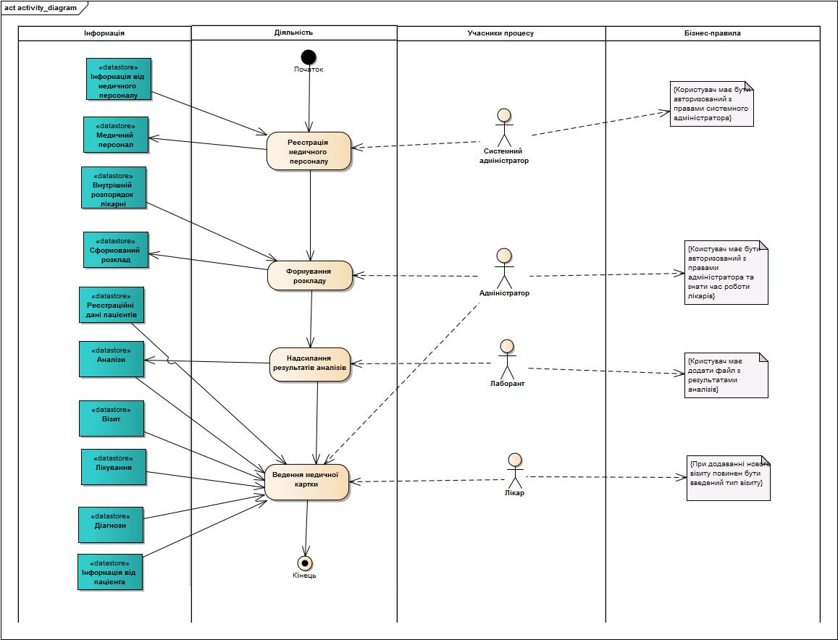

**Рисунок 1.1** – Схема структурна бізнес-процесу мовою UML

Діаграма діяльності бізнес-процесу «Реєстрація медичного персоналу» представлена на рисунку 1.2. Дана діаграма описує процес реєстрації медичного персоналу системним адміністратором.

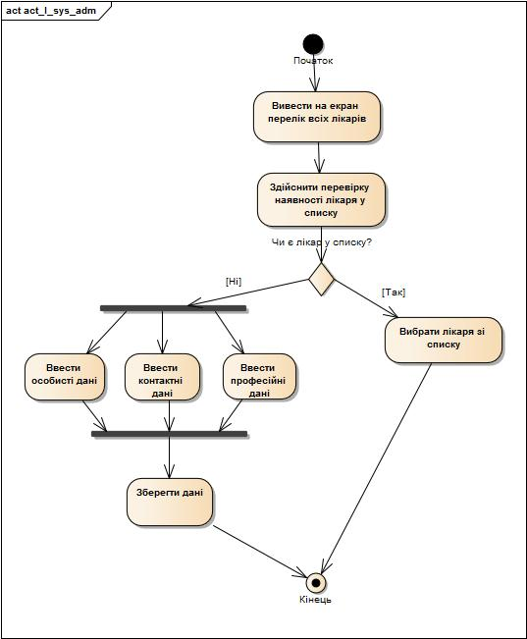

**Рисунок 1.2** – Схема структурна діяльності

Діаграма станів представлена на рисунку 1.3. Вона показує, яким чином об’єкти переходять із одного стану в інший протягом процесу «Реєстрації медичного персоналу» системним адміністратором.

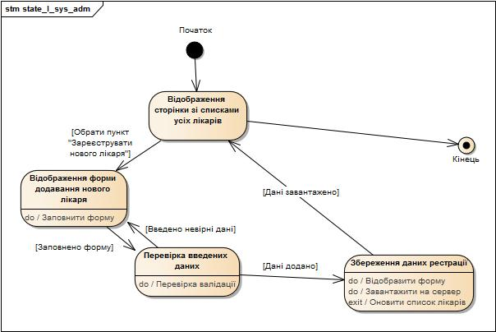

**Рисунок 1.3** – Схема структурна станів

Діаграма діяльності бізнес-процесу «Формування розкладу» представлена на рисунку 1.4. Дана діаграма описує процес формування розкладу адміністратором на рецепції.

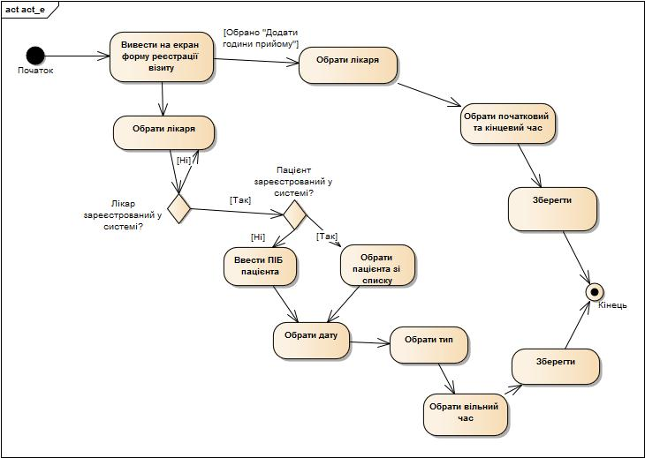

**Рисунок 1.4** – Схема структурна діяльності

Діаграма станів представлена на рисунку 1.5. Вона показує, яким чином об’єкти переходять із одного стану в інший протягом процесу «Формування розкладу» адміністратором на рецепції.

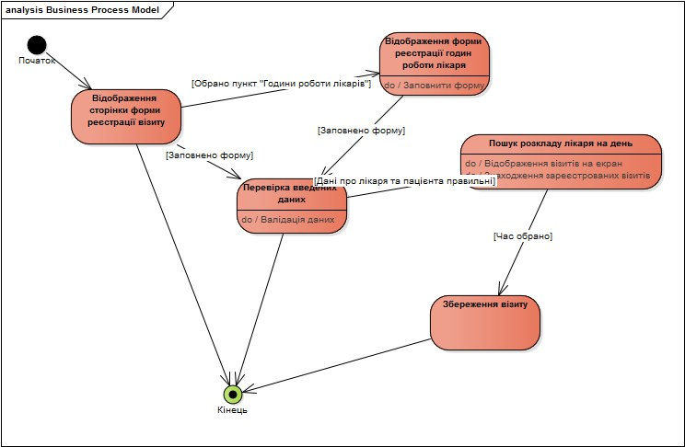

**Рисунок 1.5** – Схема структурна станів

Діаграма діяльності бізнес-процесу «Надсилання результатів аналізів» представлена на рисунку 1.6. Дана діаграма описує процес надсилання результатів аналізів лаборантом.

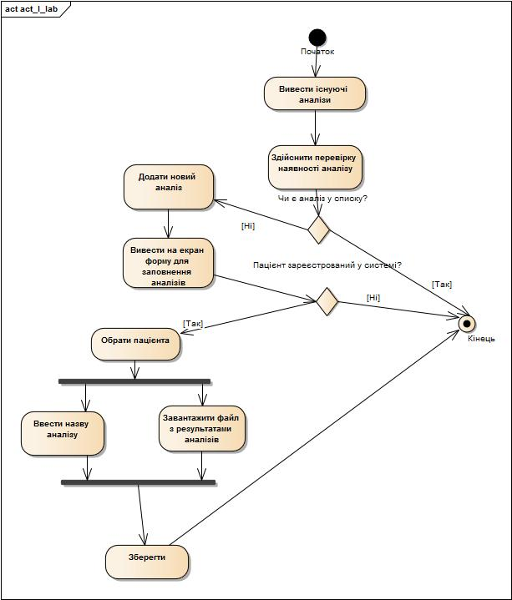

**Рисунок 1.6** – Схема структурна діяльності

Діаграма станів представлена на рисунку 1.7. Вона показує, яким чином об’єкти переходять із одного стану в інший протягом процесу «Надсилання результатів аналізів» лаборантом.

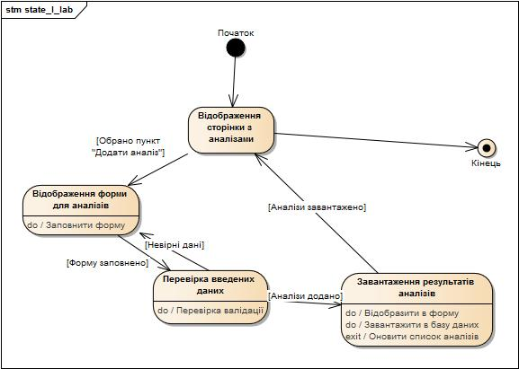

**Рисунок 1.7** – Схема структурна станів

Діаграма діяльності бізнес-процесу «Ведення медичної картки» представлена на рисунку 1.8. Дана діаграма описує процес ведення медичної картки лікарем.

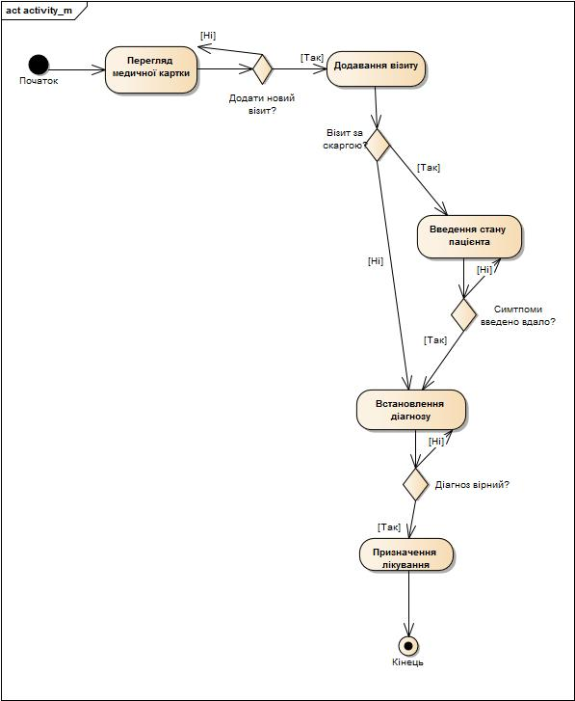

**Рисунок 1.8** – Схема структурна діяльності

Діаграма станів представлена на рисунку 1.9. Вона показує, яким чином об’єкти переходять із одного стану в інший протягом процесу «Ведення медичної картки» лікарем.

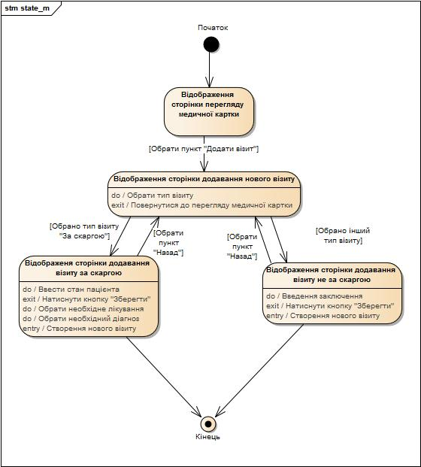

**Рисунок 1.9** – Схема структурна станів

### Опис функціональної моделі

Опишемо функціональну модель системи. Основними акторами є лікар, системний адміністратор, адміністратор на рецепції та лаборант. Основними функціями є редагування медичної картки пацієнта лікарем, складання розкладів та реєстрація пацієнтів адміністратором на рецепції, реєстрація медичного персоналу системним адміністратором та додавання результатів аналізів лаборантом. Діаграма варіантів використання представлена на рисунку 1.10. Дана діаграма показує, які є актори в системі, які дії вони виконують та яким чином всі дії пов’язані між собою.

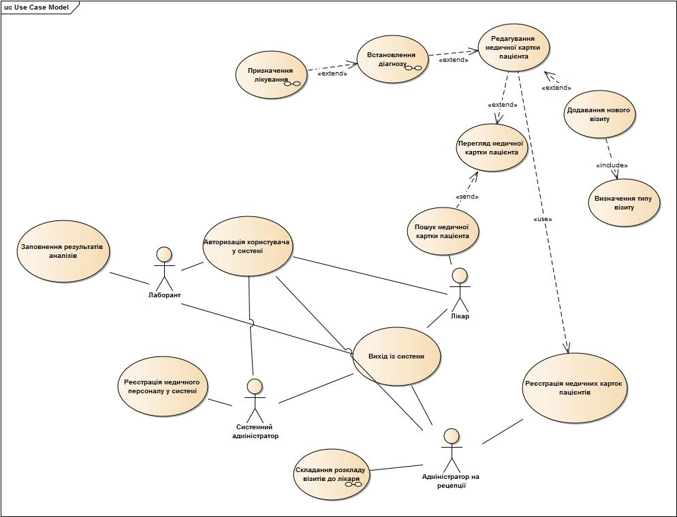

**Рисунок 1.10** – Схема структурна варіантів використання

Розглянемо наступний варіант використання: призначення лікування. Відповідно до нього була проведена його декомпозиція, результати якої наведені на рисунку 1.11.

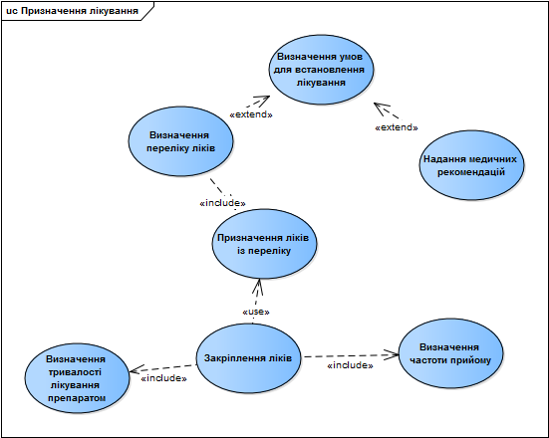

**Рисунок 1.11** – Декомпозиція варіанту використання «Призначення лікування»

Розглянемо варіант використання «Встановлення діагнозу». Відповідно до нього була проведена його декомпозиція, результати якої наведені на рисунку 1.12.

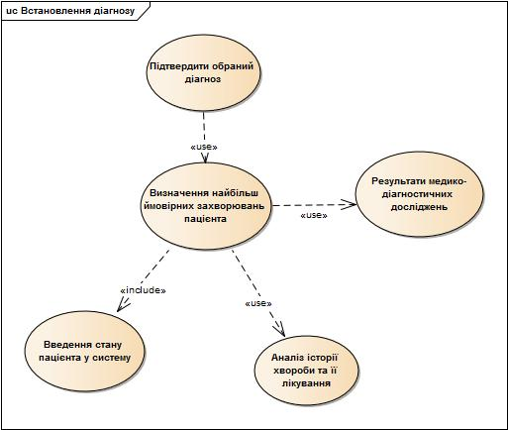

**Рисунок 1.12** – Декомпозиція варіанту використання «Встановлення діагнозу»

Розглянемо також варіант використання «Складання розкладу візитів до лікаря». Відповідно до нього була проведена його декомпозиція, результати якої наведені на рисунку 1.13.

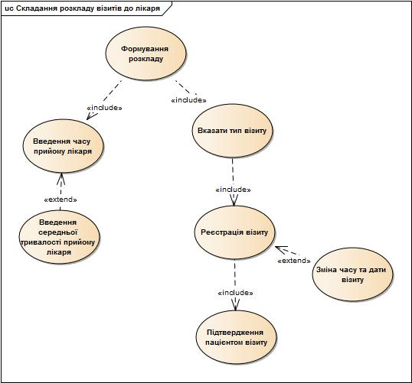

**Рисунок 1.13** – Декомпозиція варіанту використання «Складання розкладу візитів до лікаря»

На рисунку 1.14 представлено модель взаємозв’язку вимог, яка відображає взаємозв’язок всіх представлених вимог до системи.

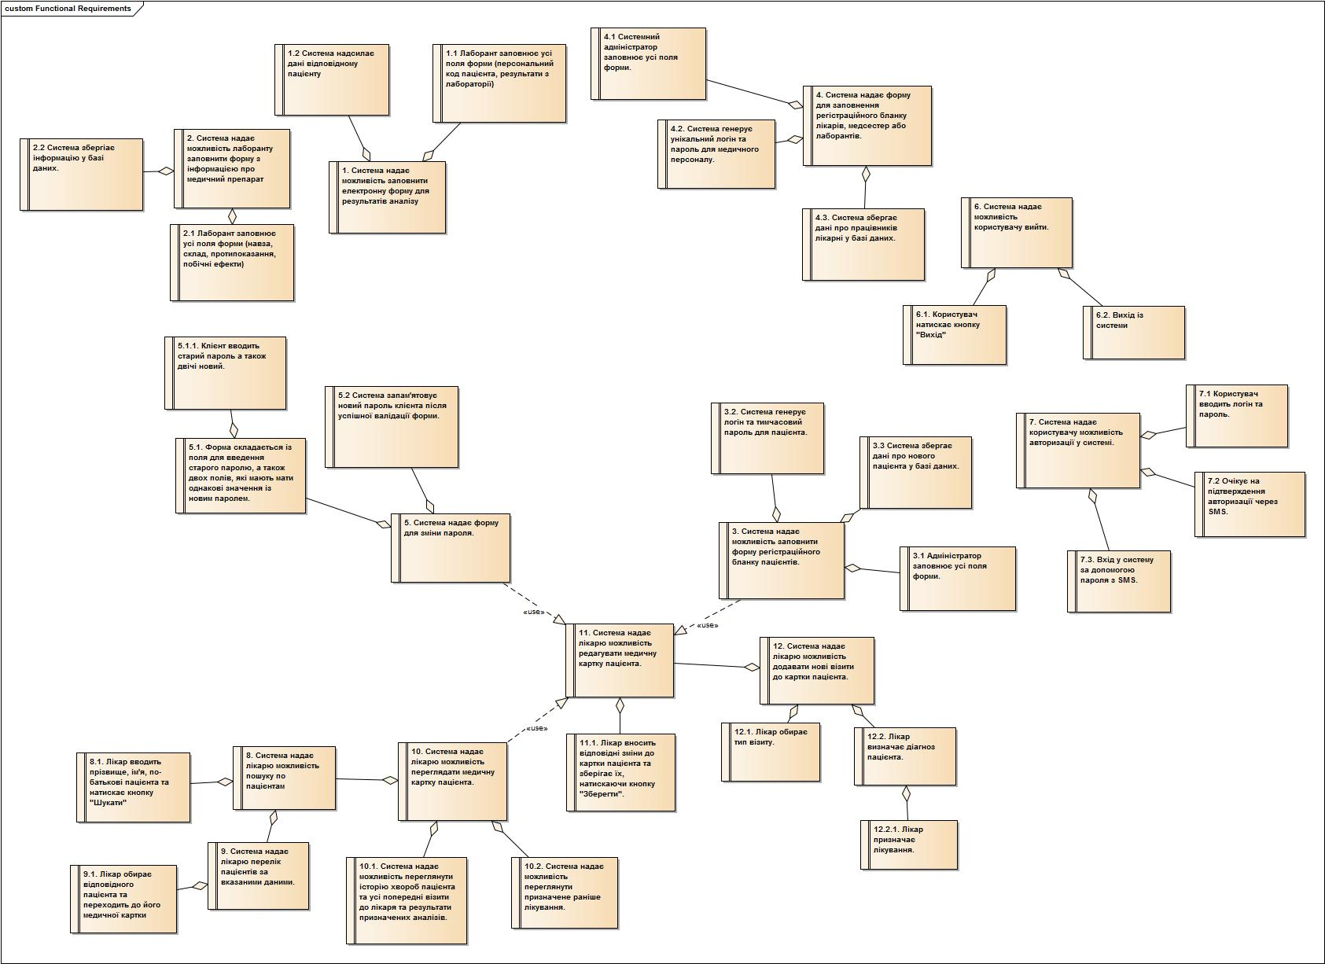

**Рисунок 1.14** – Схема структурна моделі управління вимогами

На рисунку 1.15 представлено модель вимог для варіанту використання «Призначення лікування».

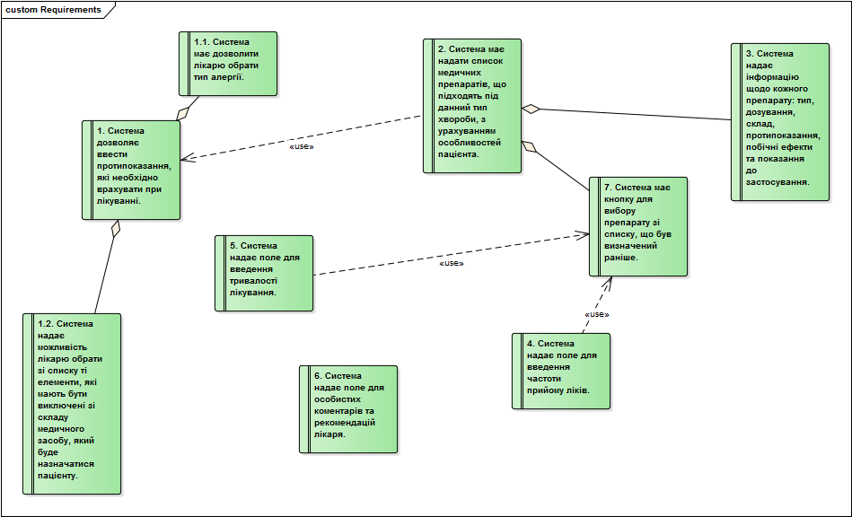

**Рисунок 1.15** – Модель вимог до декомпозиції варіанту використання «Призначення лікування»

На рисунку 1.16 представлено модель вимог для варіанту використання «Встановлення діагнозу».

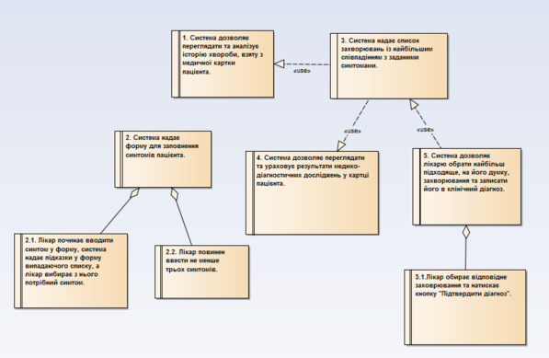

**Рисунок 1.16** – Модель вимог до декомпозиції варіанту використання «Встановлення діагнозу»

На рисунку 1.17 представлено модель вимог для варіанту використання «Складання розкладу візитів до лікаря».

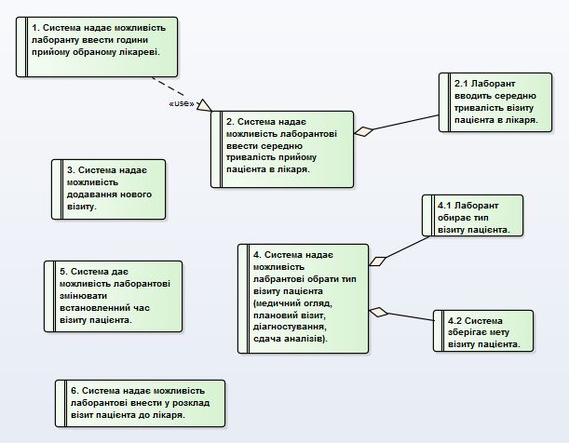

**Рисунок 1.17** – Модель вимог до декомпозиції варіанту використання «Складання розкладу візитів до лікаря»

Відповідно визначених варіантів використання виявлено функціональні вимоги та встановлена їх пріоритетність, результат для загальної частини наведено у таблиці 1.1.

Таблиця 1.1. – Виявлені вимоги з варіантів використання

|  |  |  |  |
| --- | --- | --- | --- |
| **Актор** | **Варіант використання** | **Функціональна вимога** | **Пріоритет** |
| Лаборант | Заповнення результатів аналізів в електронних картках пацієнтів | 1. Система надає можливість заповнити електронну форму для результатів аналізу.  1.1 Лаборант заповнює усі поля форми (персональний код пацієнта, результати з лабораторії).  1.2 Система надсилає дані відповідному пацієнту. | Середній    Середній    Середній |

Продовження таблиці 1.1

|  |  |  |  |
| --- | --- | --- | --- |
| Лаборант | Додавання нових медикаментів | 2. Система надає можливість лаборанту заповнити форму з інформацією про медичний препарат.  2.1 Лаборант заповнює усі поля форми (назва, склад, протипоказання, побічні ефекти).  2.2 Система зберігає інформацію у базі даних. | Середній    Середній    Середній |
| Адміністратор на рецепції | Реєстрація медичних карток пацієнтів | 3. Система надає можливість заповнити форму реєстраційного бланку пацієнтів.  3.1 Адміністратор заповнює усі поля форми.  3.2. Система генерує логін та тимчасовий пароль для пацієнта.  3.3 Система зберігає дані про нового пацієнта у базі даних. | Високий    Середній  Високий  Високий |
| Системний Адміністратор | Реєстрація медичного персоналу | 4. Система надає форму для заповнення реєстраційного бланку медичного персоналу.  4.1 Системний адміністратор заповнює усі поля форми.  4.2. Система генерує унікальний логін та пароль для медичного персоналу.  4.3. Система зберігає дані про працівників лікарні у базі даних. | Високий    Високий  Високий    Високий |
| Лікар, Лаборант, Адміністратор на рецепції, Системний адміністратор | Вихід із системи | 5. Система надає можливість користувачу вийти.  5.1. Користувач натискає кнопку "Вихід"  5.2. Вихід із системи | Високий  Високий  Високий |

Продовження таблиці 1.1

|  |  |  |  |
| --- | --- | --- | --- |
| Лікар, Лаборант, Адміністратор на рецепції, Системний адміністратор | Авторизація користувача у системі | 6. Система надає користувачу можливість авторизації у системі.  6.1 Користувач вводить логін та пароль.  6.2 Очікує на підтвердження авторизації через SMS.  6.3. Вхід у систему за допомогою пароля з SMS. | Високий  Високий  Високий  Високий |
| Лікар | Пошук медичної картки пацієнта | 7. Система надає лікарю можливість пошуку по пацієнтам  7.1. Лікар вводить прізвище, ім'я, по-батькові пацієнта та натискає кнопку "Шукати".  8. Система надає лікарю перелік пацієнтів за вказаними даними.  8.1. Лікар обирає відповідного пацієнта та переходить до його медичної картки | Високий  Високий    Високий  Високий |
| Лікар | Перегляд медичної картки пацієнта | 9. Система надає лікарю можливість переглядати медичну картку пацієнта.  9.1. Система надає можливість переглянути історію хвороби пацієнта та усі попередні візити до лікаря та результати призначених аналізів.  9.2. Система надає можливість переглянути призначене раніше лікування. | Високий  Високий    Високий |
| Лікар | Редагування медичної картки пацієнта | 10. Система надає лікарю можливість редагувати медичну картку пацієнта.  10.1. Лікар вносить відповідні зміни до картки пацієнта та зберігає їх, натискаючи кнопку "Зберегти". | Високий  Високий |
| Лікар | Додавання нового візиту | 11. Система надає лікарю можливість додавати нові візити до картки пацієнта.  11.1. Лікар додає новий візит до медичної картки пацієнта. | Високий  Високий |

Продовження таблиці 1.1

|  |  |  |  |
| --- | --- | --- | --- |
| Лікар | Визначення типу візиту | 12. Система надає лікарю можливість обирати тип візиту  12.1. Лікар обирає тип візиту із запропонованих системою. | Високий  Високий |
| Лікар | Ведення особливостей пацієнта | 13. Система надає лікарю можливість вести особливості пацієнта.  13.1. Лікар додає такі особливості пацієнта, як хронічні захворювання та алергії. | Високий    Високий |
| Лікар | Встановлення діагнозу | 14. Система надає лікарю перелік діагнозів, що найкраще відповідають введеним симптомам.  14.1. Лікар обирає необхідний діагноз. | Високий    Високий |
| Лікар | Призначення лікування | 15. Система надає лікарю перелік препаратів, що найкраще відповідають обраному симптому.  15.1. Лікар обирає необхідні препарати та призначає їх пацієнту. | Високий    Високий |
| Адміністратор на рецепції | Складання розкладу візитів до лікаря | 16. Система надає можливість лаборанту створити розклад візиту пацієнта до кожного лікаря.  16.1 Лаборант заповнює усі поля форми (ПІБ лікаря, години прийому, середню тривалість прийому).  16.2 Система зберігає дані і створює часову шкалу. | Високий    Високий    Високий |

Для варіанту використання «Призначення лікування» виявлені вимоги наведені у таблиці 1.2.

Таблиця 1.2 – Виявлені вимоги з варіанту використання «Призначення лікування»

|  |  |  |  |
| --- | --- | --- | --- |
| **Актор** | **Варіант використання** | **Функціональна вимога** | **Пріоритет** |
| Лікар | Визначення умов для встановлення лікування | 1. Система дозволяє ввести протипоказання, які необхідно врахувати при лікуванні.  1.1. Система має дозволити лікарю обрати тип алергії.  1.2. Система надає можливість лікарю обрати зі списку ті елементи, які мають бути виключені зі складу медичного засобу, який буде назначатися пацієнту. | Високий    Низький  Низький |
| Лікар | Визначення переліку ліків | 2. Система має надати список медичних препаратів, що підходять під даний тип хвороби, з урахуванням особливостей пацієнта.  3. Система надає інформацію щодо кожного препарату: тип, дозування, склад, протипоказання, побічні ефекти та показання до застосування. | Високий    Середній |
| Лікар | Визначення частоти прийому ліків | 4. Система надає поле для введення частоти прийому ліків. | Високий |
| Лікар | Визначення тривалості лікування | 5. Система надає поле для введення тривалості лікування. | Високий |
| Лікар | Надання медичних рекомендацій | 6. Система надає поле для особистих коментарів та рекомендацій лікаря. | Низький |
| Лікар | Визначення ліків із переліку | 7. Система має кнопку для вибору препарату зі списку, що був визначений раніше. | Низький |

Для варіанту використання «Встановлення діагнозу» виявлені вимоги наведені у таблиці 1.3.

Таблиця 1.3 – Виявлені вимоги з варіанту використання «Встановлення діагнозу»

|  |  |  |  |
| --- | --- | --- | --- |
| **Актор** | **Варіант використання** | **Функціональна вимога** | **Пріоритет** |
| Лікар | Аналіз історії хвороби та лікування | 1. Система дозволяє переглядати та аналізує історію хвороби, взяту з медичної картки пацієнта. | Високий |
| Лікар | Введення стану пацієнта у систему | 2. Система надає форму для заповнення стану пацієнта.  2.1. Лікар починає вводити симптом у форму, система надає підказки у форму випадаючого списку, а лікар вибирає з нього потрібний симптом.  2.2. Лікар повинен ввести не менше трьох симптомів. | Високий  Середній    Високий |
| Лікар | Визначення найбільш ймовірних захворювань пацієнта | 3. Система надає список захворювань із найбільшим співпадінням з заданими симптомами. | Високий |
| Лікар | Результати медико-діагностичних досліджень | 4. Система дозволяє переглядати та ураховує результати медико-діагностичних досліджень у картці пацієнта. | Високий |
| Лікар | Підтвердження обраний діагноз | 5. Система дозволяє лікарю обрати найбільш підходяще, на його думку, захворювання та записати його в клінічний діагноз.  5.1.Лікар обирає відповідне захворювання та натискає кнопку "Підтвердити діагноз". | Високий    Високий |

Для варіанту використання «Складання розкладу візитів до лікаря» виявлені вимоги наведені у таблиці 1.4.

Таблиця 1.4 – Виявлені вимоги з варіанту використання «Складання розкладу візитів до лікаря»

|  |  |  |  |
| --- | --- | --- | --- |
| **Актор** | **Варіант використання** | **Функціональна вимога** | **Пріоритет** |
| Адміністратор на рецепції | Введення години прийому лікаря | 1. Система надає можливість лаборанту ввести години прийому обраному лікареві. | Високий |
| Адміністратор на рецепції | Введення середнього часу прийому в лікаря | 2. Система надає можливість лаборантові ввести середню тривалість прийому пацієнта в лікаря.  2.1 Лаборант вводить середню тривалість візиту пацієнта в лікаря. | Високий  Високий |
| Адміністратор на рецепції | Реєстрація візиту | 3. Система надає можливість додавання нового візиту. | Високий |
| Адміністратор на рецепції | Тип візиту | 4. Система надає можливість лаборантові обрати тип візиту пацієнта (медичний огляд, плановий візит, діагностування, здача аналізів).  4.1 Лаборант обирає тип візиту пацієнта.  4.2 Система зберігає мету візиту пацієнта. | Середній    Середній  Середній |
| Адміністратор на рецепції | Зміна часу візиту | 5. Система дає можливість лаборантові змінювати встановлений час візиту пацієнта. | Високий |
| Адміністратор на рецепції | Підтвердження візиту | 6. Система надає можливість лаборантові ввести у розклад візит пацієнта до лікаря. | Високий |

## **РІШЕННЯ З ІНФОРМАЦІЙНОГО ЗАБЕЗПЕЧЕННЯ**

### Вхідні дані.

Вхідними даними для роботи системи є:

* дані про пацієнта: ім’я, прізвище, по-батькові, вік, контактні дані, місце проживання, стать, рід занять;
* історія хвороби пацієнта;
* інформація про симптоми, хвороби та лікування;
* дані про медичний персонал: ім’я, прізвище, по-батькові, вік, контактні дані, рід занять;
* інформація про внутрішній розпорядок лікарні: час прийому лікарів, середній час візиту.

### Вихідні дані.

У будь-який момент роботи з системою лікарі можуть отримати інформацію про пацієнта та переглянути заплановані візити.

### Опис інформаційного забезпечення.

База даних складається з 20 таблиць: Актори (actors), Медичний персонал (medical_staff), Реєстраційні дані (reg_info), Авторизації (auth), Довірена особа (conf_person), Візит (visits), Діагностовано хворобу (visit_to_ill), Хвороба (illness), Ліки від хвороб (ill_to_medicine), Ліки (medicine), Приначення ліків (visit_to_medic), Результати аналізів (analys_res), Зустріч з лікарем (appointments), симтоми хвороби (sym_to_ill), Симптоми (symtoms), Район проживання (districts), Розклад роботи (timetable), Тип візиту (visit_types), Місце роботи (jobs). Зв’язки між таблицями представлені на рисунку 2.1. Детальні описи таблиць бази даних наведені у таблицях 2.1-2.20.

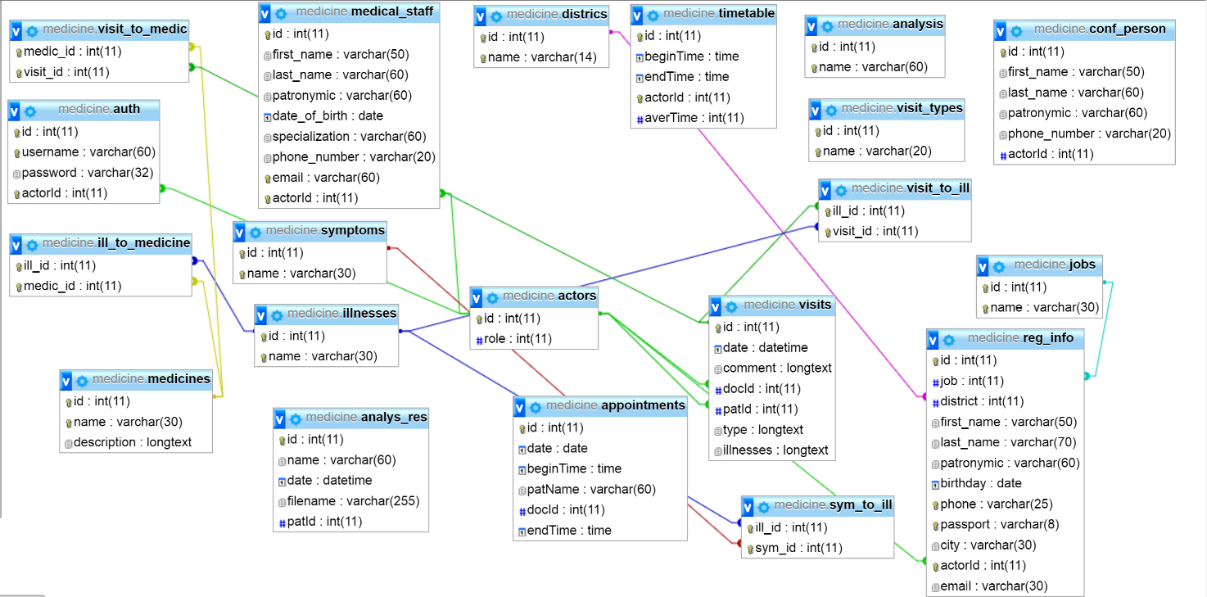

**Рисунок 2.1** – Схема структурна бази даних

Таблиця 2.1 – Опис таблиці Актори (actors)

|  |  |  |
| --- | --- | --- |
| Назва поля | Тип | Призначення |
| id | INTEGER PRIMARY KEY NOT NULL AUTO_INCREMENT | Номер актора |
| role | INTEGER | Роль актора |

Таблиця 2.2 – Опис таблиці Медичний персонал (medical_staff)

|  |  |  |
| --- | --- | --- |
| Назва поля | Тип | Призначення |
| id | INTEGER PRIMARY KEY NOT NULL AUTO_INCREMENT | Номер співробітника |
| actorId | INTEGER FOREIGN KEY | Роль актора |
| first_name | VARCHAR | Ім’я |
| last_name | VARCHAR | Прізвище |
| patronymic | VARCHAR | По-батькові |
| date_of_birth | DATE | Дата народження |
| specialization | VARCHAR | Спеціалізація |
| phone_number | VARCHAR | Номер телефону |
| email | VARCHAR | Електрона пошта |

Таблиця 2.3 – Опис таблиці Реєстраційні дані (reg_info)

|  |  |  |
| --- | --- | --- |
| Назва поля | Тип | Призначення |
| id | INTEGER PRIMARY KEY NOT NULL AUTO_INCREMENT | Номер особи |
| actorId | INTEGER FOREIGN KEY | Роль актора |
| first_name | VARCHAR | Ім’я |
| last_name | VARCHAR | Прізвище |
| patronymic | VARCHAR | По-батькові |
| date_of_birth | DATE | Дата народження |
| phone_number | VARCHAR | Номер телефону |
| passport | VARCHAR | Серійний номер паспорту |
| city | VARCHAR | Місце проживання |
| job | INTEGER | Місце роботи |
| district | INTEGER | Район, де проживає пацієнт |
| email | VARCHAR | Електрона пошта |

Таблиця 2.4 – Опис таблиці Авторизації (auth)

|  |  |  |
| --- | --- | --- |
| Назва поля | Тип | Призначення |
| id | INTEGER PRIMARY KEY NOT NULL AUTO_INCREMENT | Номер особи |
| username | VARCHAR | Логін користувача |
| password | VARCHAR | Пароль від сторінки |
| actorId | INTEGER FOREIGN KEY | Роль актора |

Таблиця 2.5 – Опис таблиці Довірена Особа (conf_person)

|  |  |  |
| --- | --- | --- |
| Назва поля | Тип | Призначення |
| id | INTEGER PRIMARY KEY NOT NULL AUTO_INCREMENT | Номер особи |
| actorId | INTEGER FOREIGN KEY | Роль актора |
| first_name | VARCHAR | Ім’я |
| last_name | VARCHAR | Прізвище |
| patronymic | VARCHAR | По-батькові |
| phone_number | VARCHAR | Номер телефону |

Таблиця 2.6 – Опис таблиці Візит (visits)

|  |  |  |
| --- | --- | --- |
| Назва поля | Тип | Призначення |
| id | INTEGER PRIMARY KEY NOT NULL AUTO_INCREMENT | Номер співробітника |
| date | DATETIME | Дата і час візиту |
| comment | LONGTEXT | Коментар лікаря |
| docId | INTEGER FOREIGN KEY | Лікар |
| patId | INTEGER FOREIGN KEY | Пацієнт |
| type | LONGTEXT | Тип візиту |

Таблиця 2.7 – Опис таблиці Діагностовано хворобу (visit_to_ill)

|  |  |  |
| --- | --- | --- |
| Назва поля | Тип | Призначення |
| ill_id | INTEGER PRIMARY KEY NOT NULL AUTO_INCREMENT | Хвороба |
| visit_id | INTEGER FOREIGN KEY | Візит |

Таблиця 2.8 – Опис таблиці Хвороба (illnesses)

|  |  |  |
| --- | --- | --- |
| Назва поля | Тип | Призначення |
| id | INTEGER PRIMARY KEY NOT NULL AUTO_INCREMENT | Номер хвороби |
| name | VARCHAR | Назва хвороби |

Таблиця 2.9 – Опис таблиці Ліки від хвороби (ill_to_medicine)

|  |  |  |
| --- | --- | --- |
| Назва поля | Тип | Призначення |
| ill_id | INTEGER PRIMARY KEY NOT NULL AUTO_INCREMENT | Номер хвороби |
| medic_id | INTEGER FOREIGN KEY | Номер ліків |

Таблиця 2.10 – Опис таблиці Ліки (medicines)

|  |  |  |
| --- | --- | --- |
| Назва поля | Тип | Призначення |
| id | INTEGER PRIMARY KEY NOT NULL AUTO_INCREMENT | Номер препарату |
| name | VARCHAR | Назва ліків |
| description | LONGTEXT | Опис препарату |

Таблиця 2.11 – Опис таблиці Призначення ліків (visit_to_medic)

|  |  |  |
| --- | --- | --- |
| Назва поля | Тип | Призначення |
| medic_id | INTEGER PRIMARY KEY NOT NULL AUTO_INCREMENT | Препарат |
| visit_id | INTEGER FOREIGN KEY | Візит |

Таблиця 2.12 – Опис таблиці Результати аналізів (analys_res)

|  |  |  |
| --- | --- | --- |
| Назва поля | Тип | Призначення |
| id | INTEGER PRIMARY KEY NOT NULL AUTO_INCREMENT | Номер аналізу |
| name | VARCHAR | Назва аналізу |
| date | DATETIME | Час додавання аналізу |
| filename | VARCHAR | Назва файлу з аналізами |
| patId | INTEGER FOREIGN KEY | Пацієнт, якому належать результати |

Таблиця 2.13 – Опис таблиці Аналізи (analysis)

|  |  |  |
| --- | --- | --- |
| Назва поля | Тип | Призначення |
| id | INTEGER PRIMARY KEY NOT NULL AUTO_INCREMENT | Номер аналізу |
| name | VARCHAR | Назва ланалізу |

Таблиця 2.14 – Опис таблиці Зустріч з лікарем (appointments)

|  |  |  |
| --- | --- | --- |
| Назва поля | Тип | Призначення |
| id | INTEGER PRIMARY KEY NOT NULL AUTO_INCREMENT | Номер запису |
| date | DATE | Дата |
| beginTime | TIME | Час зустрічі |
| patName | VARCHAR | Пацієнт |
| docId | INTEGER | Лікар |
| endTime | TIME | Кінець зустрічі |

Таблиця 2.15 – Опис таблиці Симптоми хвороби (sym_to_ill)

|  |  |  |
| --- | --- | --- |
| Назва поля | Тип | Призначення |
| ill_id | INTEGER PRIMARY KEY NOT NULL AUTO_INCREMENT | Номер хвороби |
| sym_id | INTEGER FOREIGN KEY | Номер симптому |

Таблиця 2.16 – Опис таблиці Симптоми (symptoms)

|  |  |  |
| --- | --- | --- |
| Назва поля | Тип | Призначення |
| id | INTEGER PRIMARY KEY NOT NULL AUTO_INCREMENT | Номер симптому |
| name | VARCHAR | Назва симптому |

Таблиця 2.17 – Опис таблиці Район проживання (districs)

|  |  |  |
| --- | --- | --- |
| Назва поля | Тип | Призначення |
| id | INTEGER PRIMARY KEY NOT NULL AUTO_INCREMENT | Номер району |
| name | VARCHAR | Назва району |

Таблиця 2.18 – Опис таблиці Розклад роботи (timetable)

|  |  |  |
| --- | --- | --- |
| Назва поля | Тип | Призначення |
| id | INTEGER PRIMARY KEY NOT NULL AUTO_INCREMENT | Номер запису |
| beginTime | TIME | Початок роботи |
| endTime | TIME | Кінець роботи |
| actorId | INTEGER | Лікар |
| averTime | INTEGER | Середня тривалість прийому в лікаря |

Таблиця 2.19 – Опис таблиці Тип візиту (visit_types)

|  |  |  |
| --- | --- | --- |
| Назва поля | Тип | Призначення |
| id | INTEGER PRIMARY KEY NOT NULL AUTO_INCREMENT | Номер візиту |
| name | VARCHAR | Назва візиту |

Таблиця 2.20 – Опис таблиці Місце роботи (jobs)

|  |  |  |
| --- | --- | --- |
| Назва поля | Тип | Призначення |
| id | INTEGER PRIMARY KEY NOT NULL AUTO_INCREMENT | Порядковий номер роботи |
| name | VARCHAR | Назва професії |

## **РІШЕННЯ З ПРОГРАМНОГО ЗАБЕЗПЕЧЕННЯ**

### Опис вибраного програмного забезпечення

Для розробки веб-застосунку було використано платформу Windows 8 [3], веб-браузер Google Chrome версії 50.0.2661.102 m [4], середовище PhpStorm [5] версії 2016.1. Серверна частина написана мовою РНР, розмітка – HTML5 та CSS. У якості сервера, до якого підключається застосунок, обрано XAMPP [56]. База даних створена на сервері MySQL [7], який поставляється разом із XAMPP.

PhpStorm– інтегроване середовище розробки (IDE) для PHP. Дане середовище розробки є офіційним продуктом JetBrains на основі платформи IntelliJ IDEA [3].

XAMPP [6] – багатоплатформова збірка веб-сервера, що містить Apache, MySQL, інтепретатор скриптів PHP та багато додаткових бібліотек, що дозволяють налаштувати та запустити повноцінний веб-сервер. Завдяки тому, що разом із XAMPP поставляється MySQL [7], це позбавляє користувача від необхідності встановлювати останній окремо та налаштовувати його. Також PHPMyAdmin є зручним для створення та перегляду баз даних.

### Архітектура програмного забезпечення

### Діаграма класів

Діаграма пакетів, що зображена на рисунку 3.1, описує головні пакети для роботи із системою «Medical Guide», а саме:

* Medical Card – сервіс роботи з пацієнтами;
* Analyses – пакет для роботи з результатами аналізів;
* Patients – сервіс автентифікації користувачів;
* Users – сторінки автентифікації;
* Medical Staff – сторінки особистого кабінету користувачів;
* Timetable – обслуговуючий пакет для побудови розкладу.

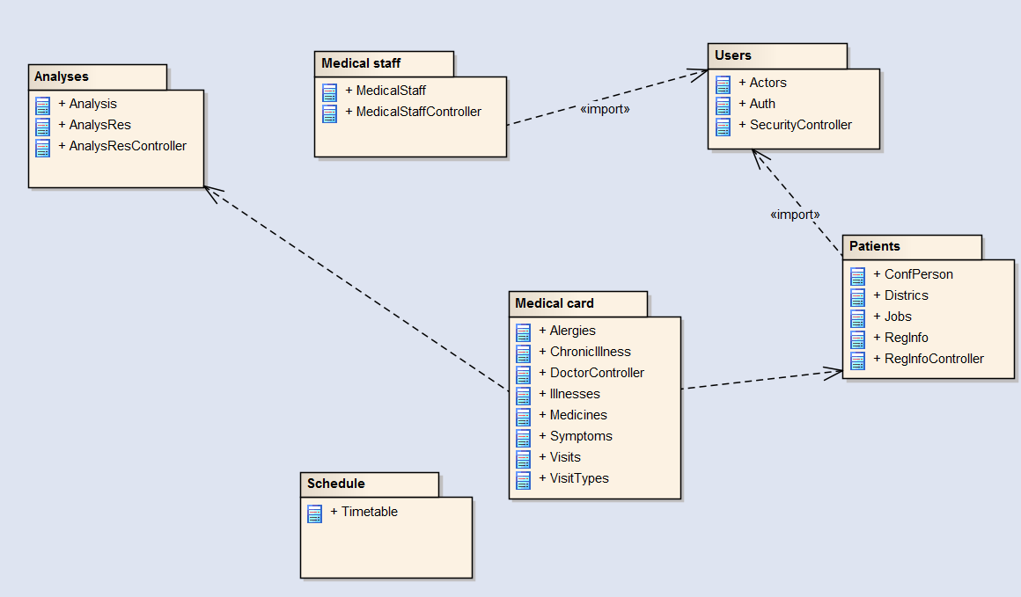

**Рисунок 3.1** – Схема структура пакетів

Розглянемо пакет Medical Card, структурна схема класів зображена на рисунку 3.2. До даного пакету входять такі класи:

* DoctorController – сторінки кабінету лікаря
* Alergies – алергії;
* Medicines – ліки;
* Illnesses – хвороби;
* ChronicIllness – хронічні хвороби;
* Visits – візити;
* VisitTypes – типи візитів;
* Symptoms – симптоми.

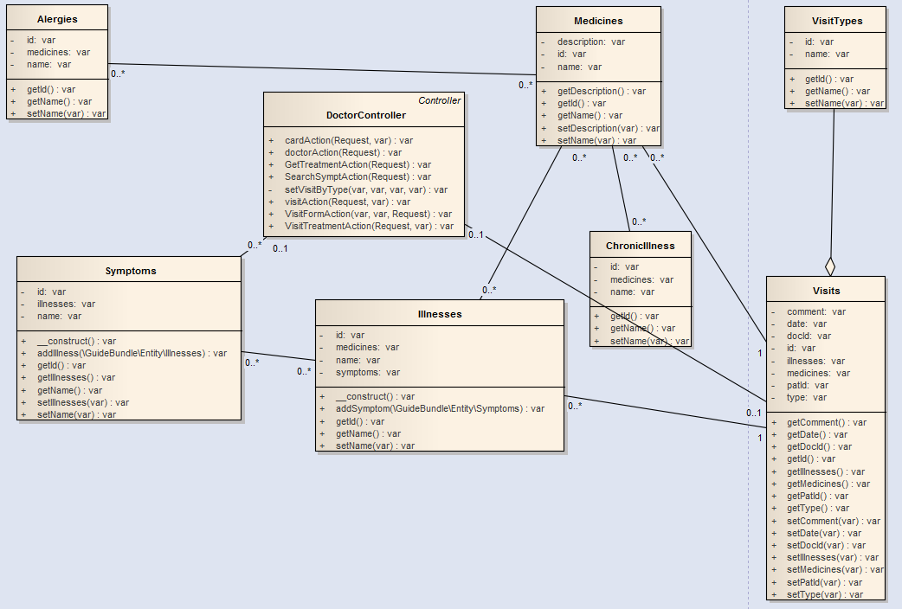

**Рисунок 3.2** – Medical Card – пакет роботи з пацієнтами

Розглянемо пакет для роботи з результатами аналізів – Analyses (рисунок 3.3), до нього входять такі класи:

* AnalysResController – сторінки кабінету лаборанта;
* Analysis – файли з аналізами;
* AnalysRes – інсормація про аналізи.

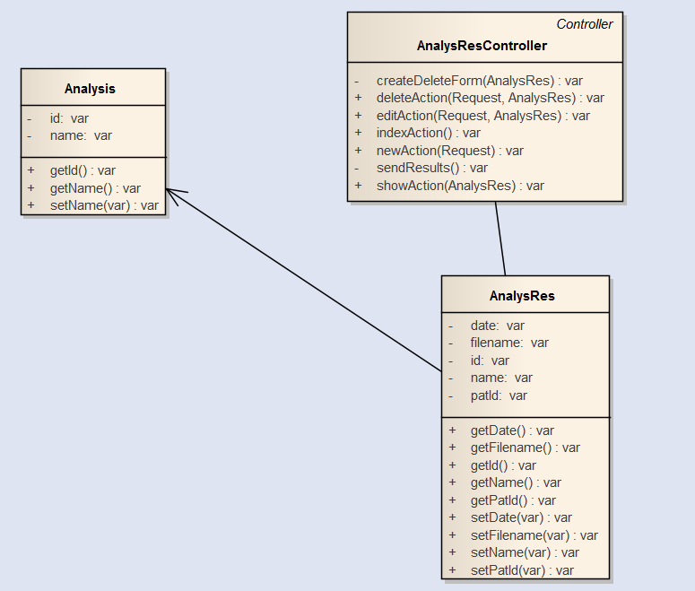

**Рисунок 3.3** – Analyses – пакет для роботи з результатами аналізів

Розглянемо пакет Patients, структурна схема класів зображена на рисунку 3.4. До даного пакету входять такі класи:

* RegInfoController – сторінки кабінету адміністратора на рецепції (реєстрація пацієнтів);
* RegInfo – реєстраційна інформація про пацієнтів;
* ConfPers – інформація про довірених осіб пацієнтів;
* Districts – райони;
* Jobs – роботи.

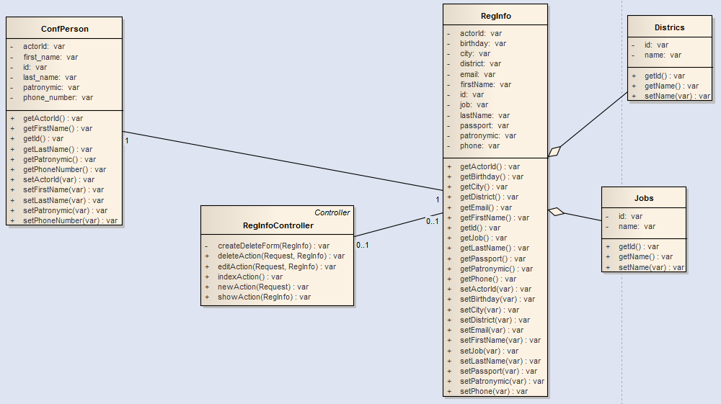

**Рисунок 3.4** – Patients – сервіс автентифікації користувача

Розглянемо пакет зі сторінками автентифікації – Users (рисунок 3.5), до нього входять такі класи:

* Auth – авторизація;
* Actors – користувачі системи;
* SecurityController – сторінки автентифікації.

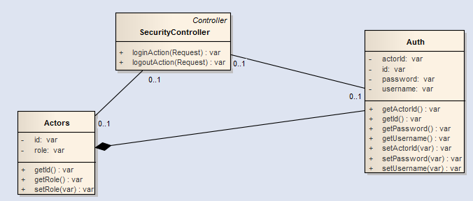

**Рисунок 3.5** – Users – сторінки автентифікації

Розглянемо пакет MedicalStaff, структурна схема класів зображена на рисунку 3.6. До даного пакету входять такі класи:

* MedicalStaffController – сторінки особистих кабінетів користувачів;
* MedicalStaff – користувачі (медичний персонал).

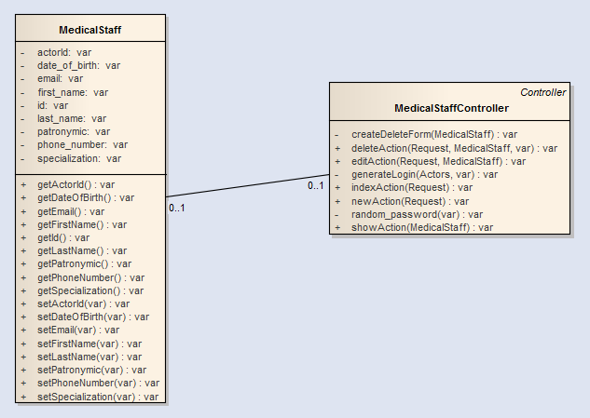

**Рисунок 3.6** – Medical Staff – сторінки особистого кабінету користувачів

Розглянемо пакет зі сторінками автентифікації – Users (рисунок 3.5), до нього входять такі класи:

* Timetable – сервіс для побудови розкладу.

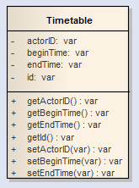

**Рисунок 3.7** – Timetable – обслуговуючий клас для побудови розкладу

### Діаграма послідовності

Схема структурна послідовності, що зображена на рисунку 3.8, показує, яким чином відбувається процес формування розкладу.

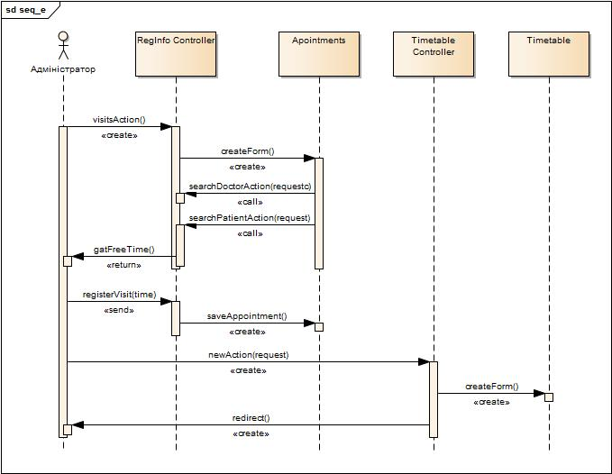

**Рисунок 3.8** – Схема структура послідовності

Схема структурна послідовності, що зображена на рисунку 3.9, показує, яким чином відбувається процес надсилання результатів аналізів.

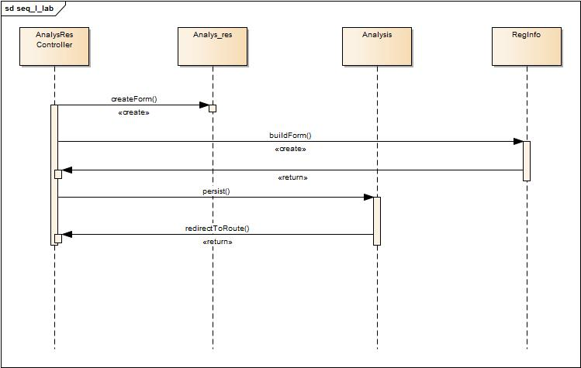

**Рисунок 3.9** – Схема структура послідовності

Схема структурна послідовності, що зображена на рисунку 3.10, показує, яким чином відбувається процес ведення медичної картки.



**Рисунок 3.10** – Схема структура послідовності

### Діаграма компонентів

Діаграма компонентів, що зображена на рисунку 3.12, відображає зв’язки між головними компонентами. В даній системі можна виділити 6 компонент:

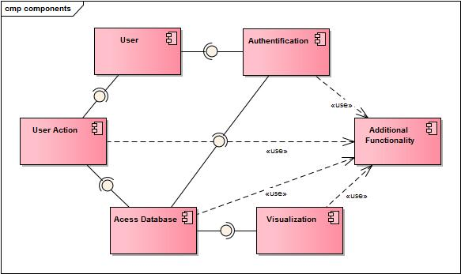

**Рисунок 3.11** – Схема структура компонентів

На рисунках 3.13 та 3.14 зображено діаграму розгортання за допомогою артефактів та фізичних вузлів відповідно.

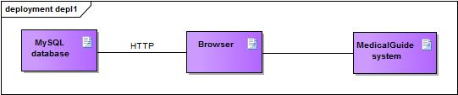

**Рисунок 3.12** – Схема структурна розгортання (артефакти)

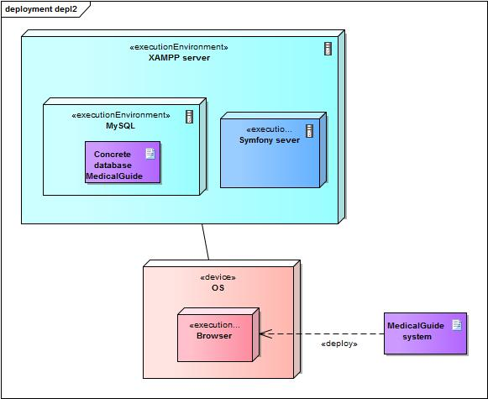

**Рисунок 3.13** – Схема структурна розгортання (фізичні вузли)

### Специфікація функцій

В таблиці 3.1 наведена специфікація функцій до основних класів, а саме: MedicalStaffController, AnalysResController, ConfPersonController, RegInfoController, TimetableController.

Таблиця 3.1 – Специфікація функцій

|  |  |  |
| --- | --- | --- |
| Функція | Параметри | Призначення |
| public function newAction(Request $request) | Запит на додавання нового файлу з результатами аналізів | Завантаження результатів аналізів |
| private function sendResults() | - | Отримання інформації про об’єкти виробництва |

Продовження таблиці 3.1

|  |  |  |
| --- | --- | --- |
| public function showAction(AnalysRes $analysRe) | Запит на дані з бази даних | Відображення файлів з результатами аналізів |
| public function editAction(Request $request, AnalysRes $analysRe) | Запит на редагування, результат аналізу | Редагування інформації про результати аналізів |
| public function deleteAction(Request $request, AnalysRes $analysRe) | Запит на видалення, результат аналізу | Видалення файлу з системи |
| private function createDeleteForm(AnalysRes $analysRe) | Результат аналізу | Створення форми для видалення файлу з бази |
| public function newAction(Request $request) | Запит на додавання нового співробітника | Додавання нового робітника лікарні |
| public function showAction(MedicalStaff $medicalStaff) | Дані про співробітників | Виведення списку усіх працівників лікарні |
| public function editAction(Request $request, MedicalStaff $medicalStaff) | Запит на редагування, ідентифікатор співробітника | Внесення змін в інформацію про медичний персонал |
| public function deleteAction(Request $request, MedicalStaff $medicalStaff, $actorId) | Запит на видалення, ідентифікатор співробітника | Видалення робітника лікарні з системи |
| public function cardAction(Request $request, $actorId) | Запит на відображення, ідентифікатор актора | Виведення карток усіх зареєстрованих в системі пацієнтів |
| public function visitAction(Request $request, $actorId) | Запит на додавання нового візиту, ідентифікатор актора | Додавання нового візиту пацієнта до лікаря |
| public function SearchSymptAction(Request $request) | Запит на пошук симптомів в базі | Пошук введених симптомів в базі даних |
| public function GetTreatmentAction(Request $request)  private function getIll($symptoms) | Запит на пошук захворювань, ідентифікатор симптому | Пошук відповідних до симптомів захворювань в базі даних |
| public function findMedicinesAction(Request $request) | Запит на пошук медичних препаратів | Пошук відповідних до захворювань медичних препаратів в базі даних |
| public function findDiagAction(Request $request) | Запит на постановлення діагнозу | Алгоритм діагностування захворювання |
| public function visitSaveAction(Request $request) | Запит на збереження візиту | Збереження візиту до бази даних |

### 3.4 Вимоги до якості

1. Система повинна запобігати несанкціонованому доступу до даних.
2. Особиста інформація пацієнтів та медичного персоналу, а саме паролі, логіни та особисті дані мають надійно зберігатися.
3. Клієнтська частина системи (для медичного персоналу) повинна бути реалізована у вигляді веб-застосунку за допомогою технології Symfony;
4. Доступ медичного персоналу до системи обмежений паролем.
5. Доступ до системи обмежений індивідуальним паролем, який призначається системним адміністратором (вимога до безпеки);
6. Інтерфейс веб-сайту реалізований українською мовою (вимога до лінгвістичного забезпечення).

## Керівництво користувача

### 4.1 Інструкція лікаря

Для користування системою від ролі лікаря необхідно набрати в браузері адресу та перейти на головну сторінку у системі (рисунок 4.1).

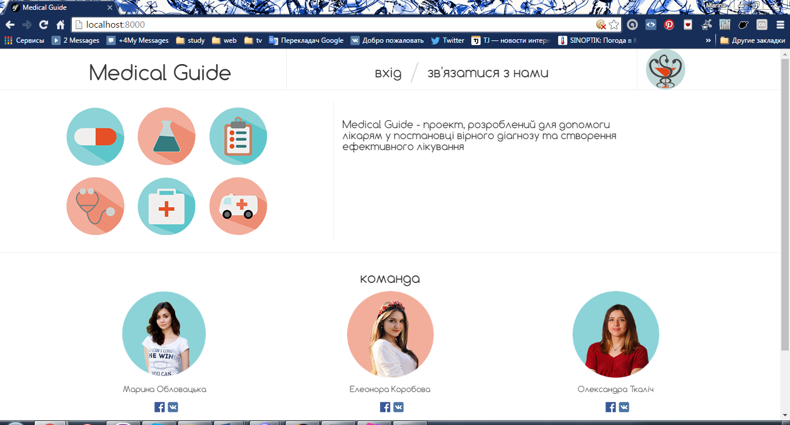

**Рисунок 4.1** – Головна сторінка проекту

Для початку роботи лікаря, йому необхідно увійти до системи через сторінку авторизації, ввівши комбінацію логін-пароль (рисунок 4.2). Система не передбачає самостійної реєстрації співробітників без участі системного адміністратора.

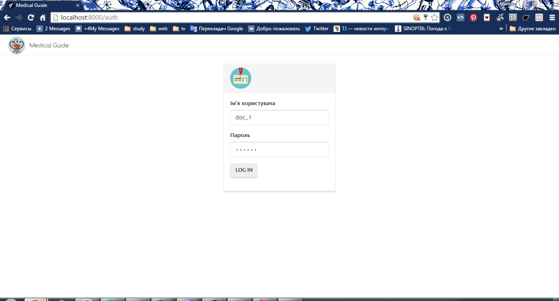

**Рисунок 4.2** – Сторінка авторизації у системі

Після входу лікаря до системи (рисунок 4.3), відкривається сторінка з переліком пацієнтів, яких лікує лікар:

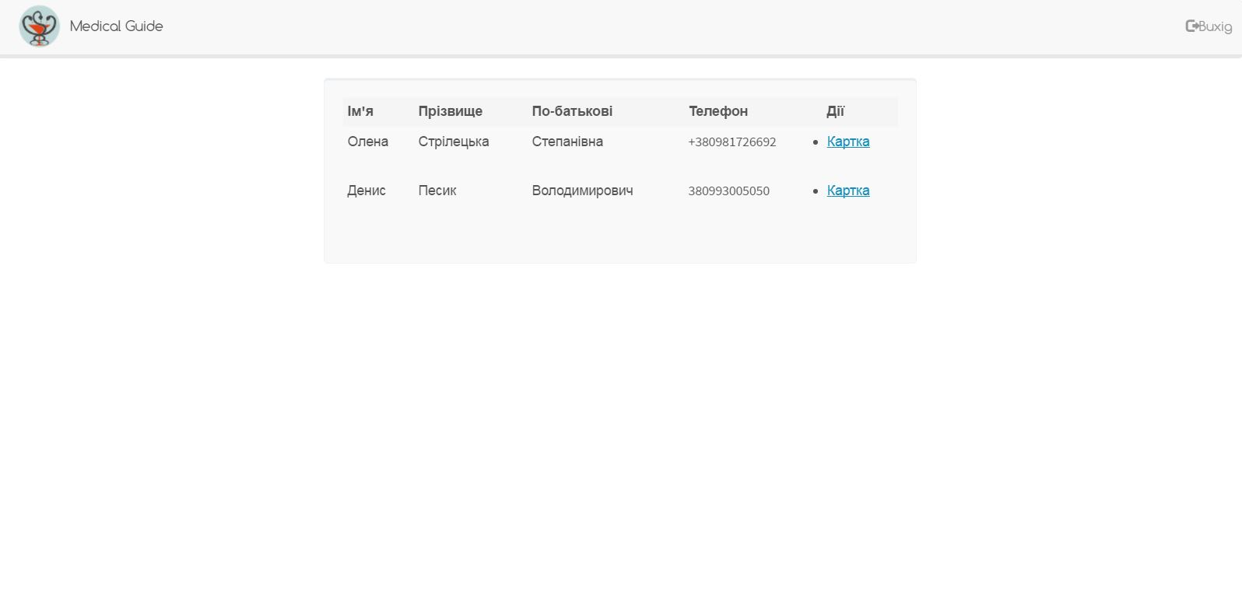

**Рисунок 4.3** – Сторінка з картками пацієнтів

Лікар може обирати пацієнта та переглядати його картку. На сторінці міститься інформація про минулі візити, а також файли з результатами аналізів своїх пацієнтів (рисунок 4.4).

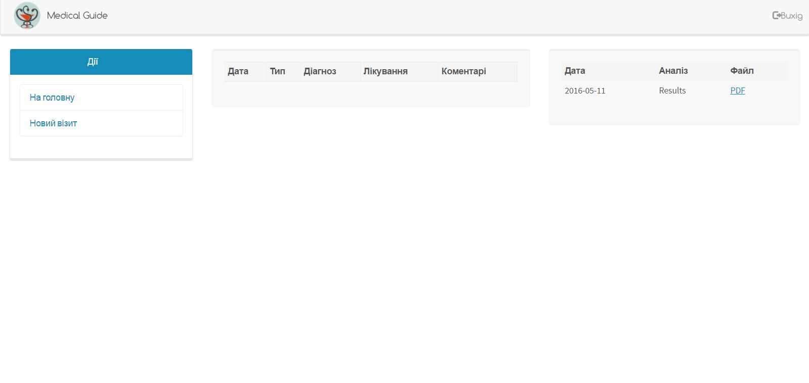

**Рисунок 4.4** – Сторінка з картками пацієнтів

На сторінці з інформацією про пацієнта лікар може обрати функцію додавання нового візиту, де він має зазначити тип візиту (рисунок 4.5).

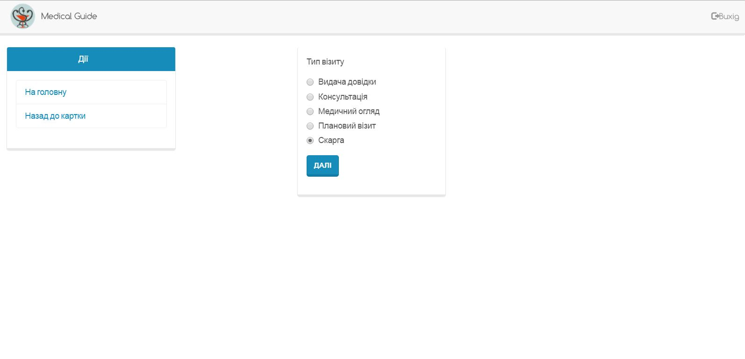

**Рисунок 4.5** – Додавання нового візиту

Після того як лікар обрав тип візиту, він має ввести симптоми, які має його пацієнт (рисунок 4.6).

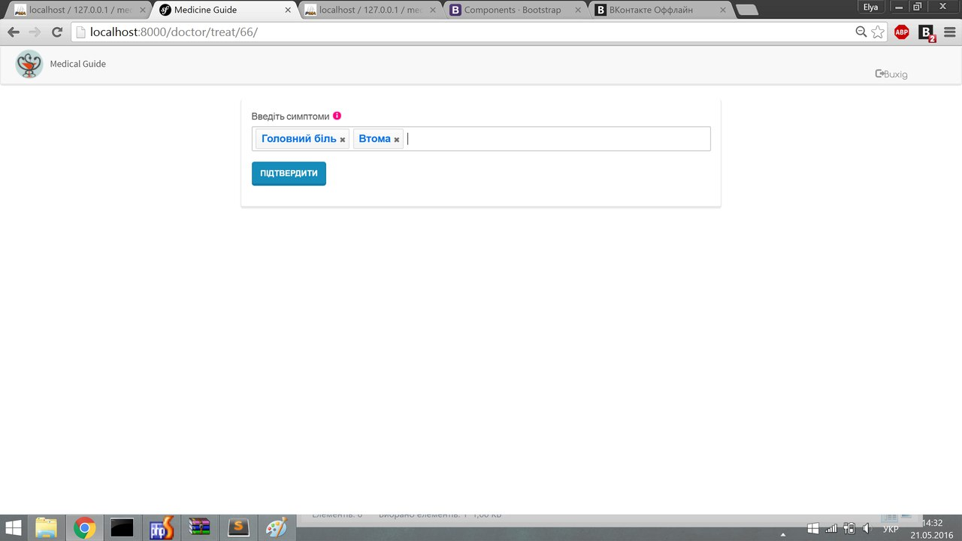

**Рисунок 4.6** - Введення симптомів

Після того як всі симптоми хворого введені у відповідне поле, система робить пошук по базі даних і надає список (з відсотковим співвідношенням) найбільш ймовірних захворювань пацієнта (рисунок 4.7).

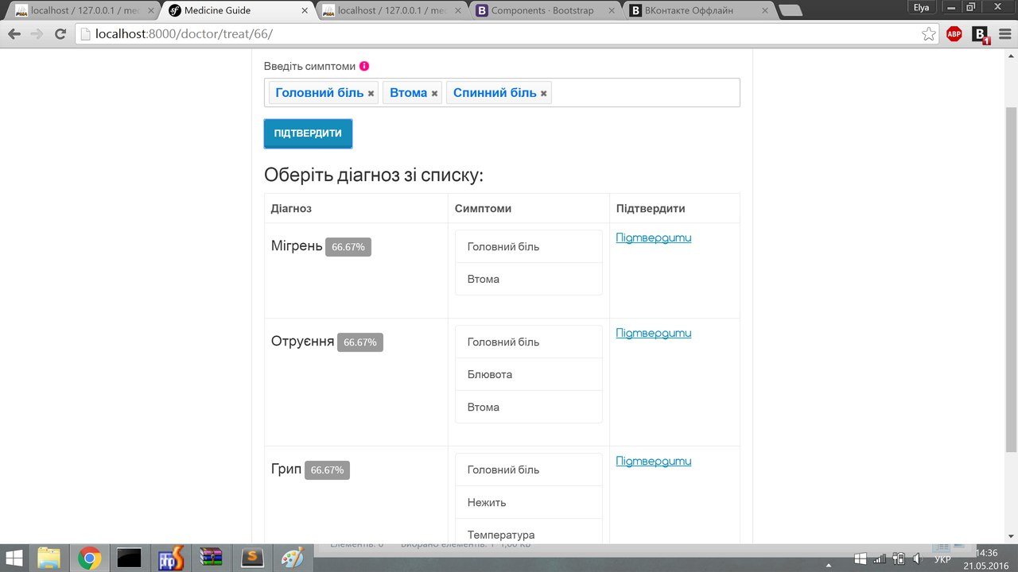

**Рисунок 4.7** - Перелік можливих захворювань

Після закінчення роботи з системою лікар виконує вихід із системи за допомогою кнопки «Вихід» у правому верхньому кутку.

### 4.2 Інструкція системного адміністратора

Для користування системою від ролі системного адміністратора необхідно набрати в браузері адресу та перейти на головну сторінку у системі (рисунок 4.1). Для початку роботи, йому необхідно увійти до системи через сторінку авторизації, ввівши комбінацію логін-пароль (рисунок 4.2).

Після успішного входу у систему відкривається сторінка зі списком усього медичного персоналу (рисунок 4.8).

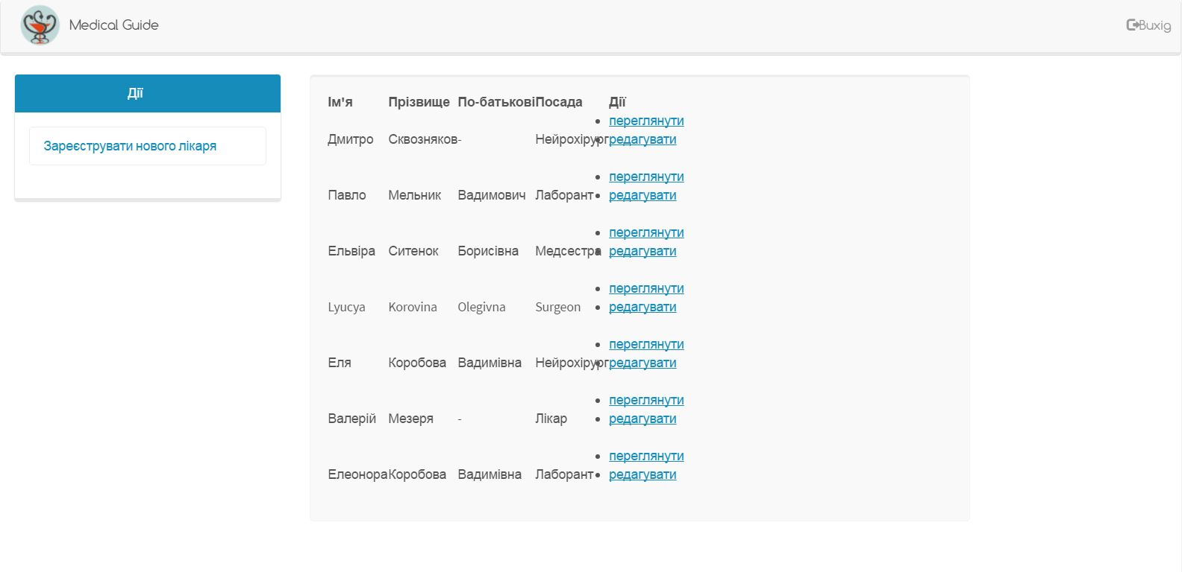

**Рисунок 4.8** - Список медичного персоналу

Системний адміністратор може вносити зміни до персональної інформації співробітника лікарні, або видаляти її з системи (рисунок 4.9).

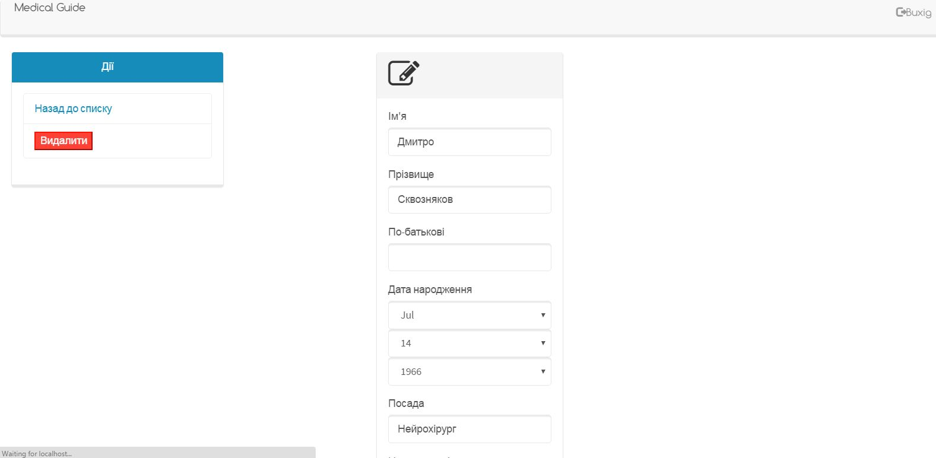

**Рисунок 4.9** - Редагування інформації

Системний адміністратор має можливість додавати нових співробітників до системи (рисунок 4.10). Система автоматично генерує паролі та логіни для персональної сторінки нового робітника.

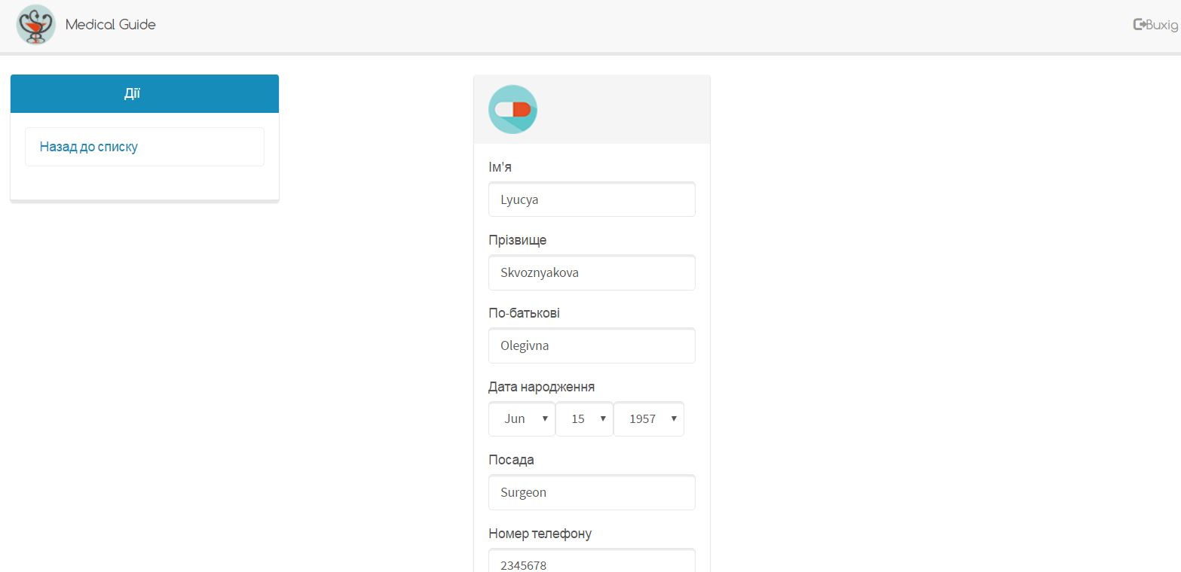

**Рисунок 4.10** - Додавання нового робітника

Після закінчення роботи з системою системний адміністратор виконує вихід із системи за допомогою кнопки «Вихід» у правому верхньому кутку.

### 4.3 Інструкція адміністратора на рецепції

Для користування системою від ролі адміністратора на рецепції необхідно набрати в браузері адресу та перейти на головну сторінку у системі (рисунок 4.1). Для початку роботи, йому необхідно увійти до системи через сторінку авторизації, ввівши комбінацію логін-пароль (рисунок 4.2).

Після успішного входу в систему адміністратор на рецепції має можливість переглядати картки пацієнтів, а також редагувати інформацію і видаляти картки пацієнтів з системи (рисунок 4.11).

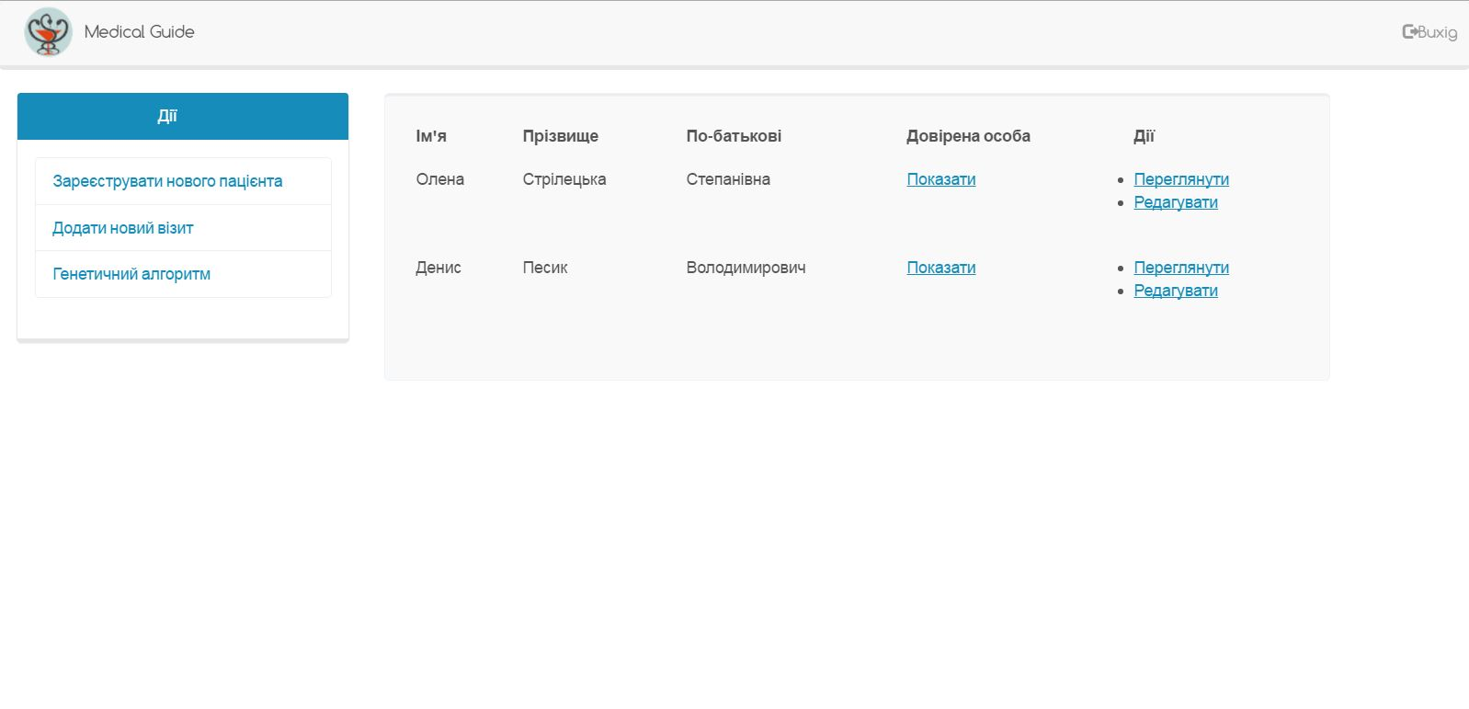

**Рисунок 4.11** - Сторінка з картками усіх пацієнтів лікарні

Для додавання нового пацієнта в систему адміністратор на рецепції має заповнити реєстраційну форму (рисунок 4.12).

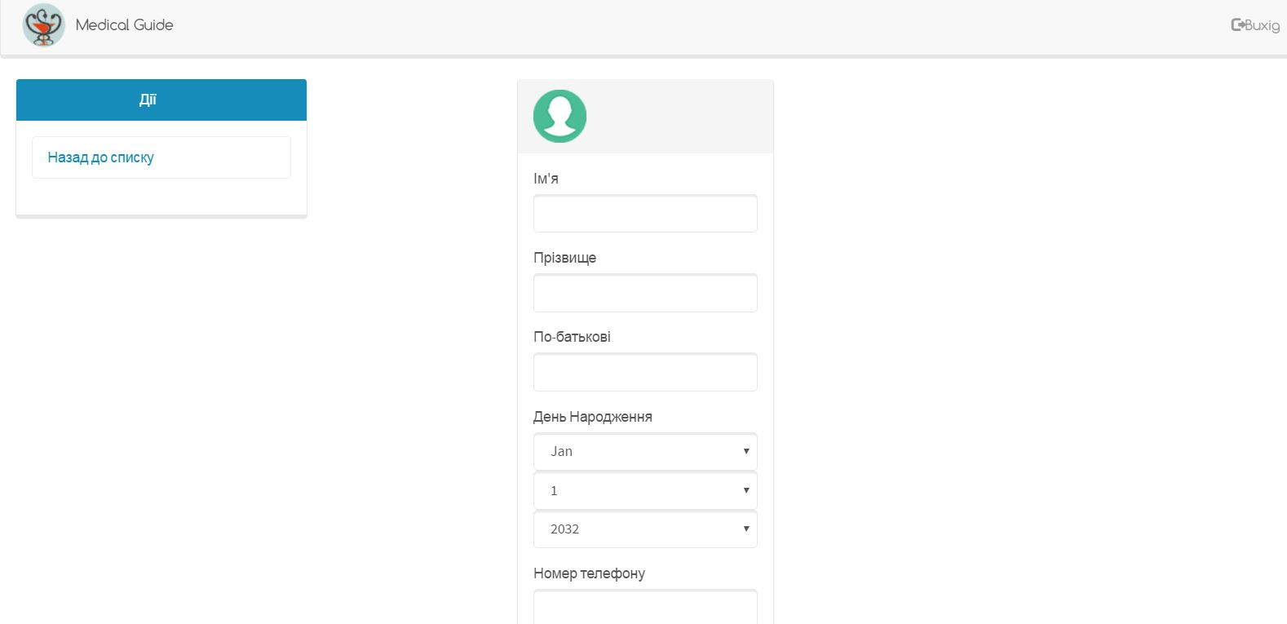

**Рисунок 4.12** - Додавання нового пацієнта

Адміністратор має додавати в систему інформацію про майбутній візит відповідного пацієнта до лікаря (рисунок 4.13).

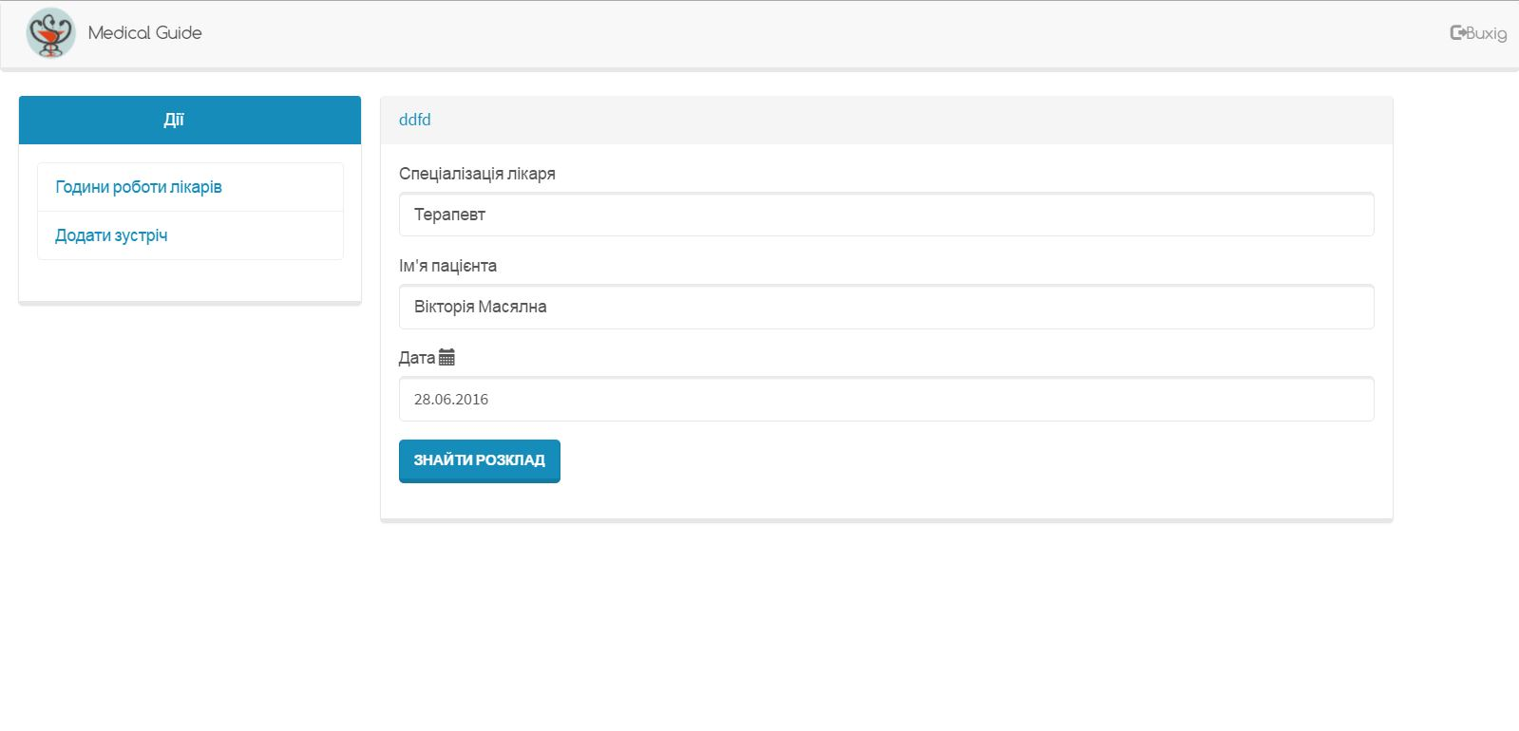

**Рисунок 4.13** - Додавання нового візиту пацієнта в лікаря

Адміністратору надана можливість перегляду роботи лікаря (рисунок 4.14).

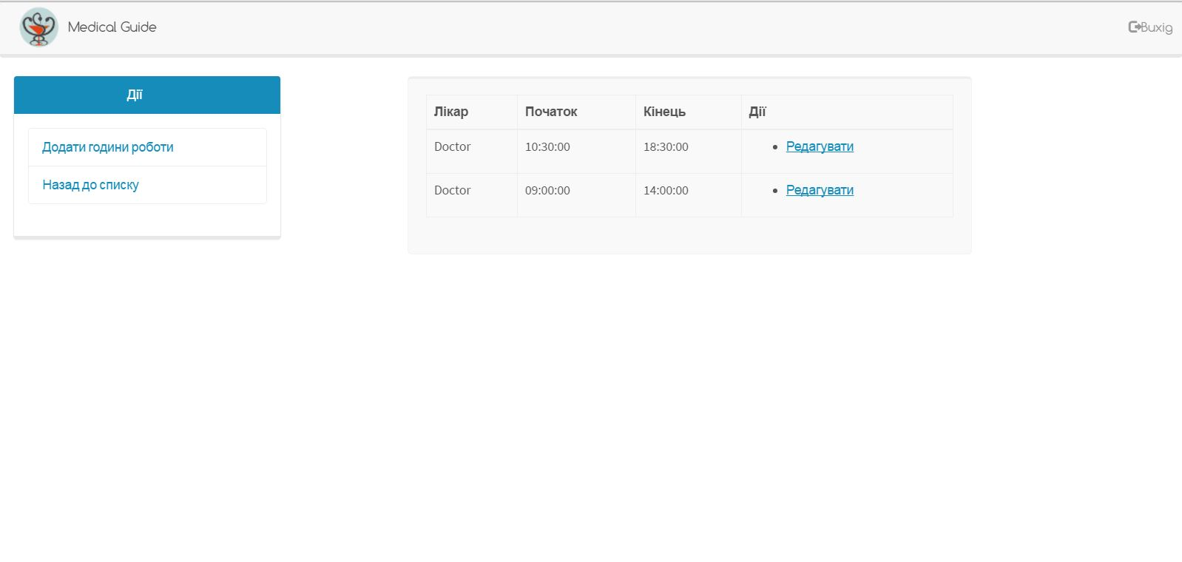

**Рисунок 4.14** - Сторінка з годинами роботи лікарів

Якщо в розкладі немає годин прийому лікаря, тоді адміністратор заповнює відповідну форму, де вказує початок і кінець роботи лікаря (рисунок 4.15).

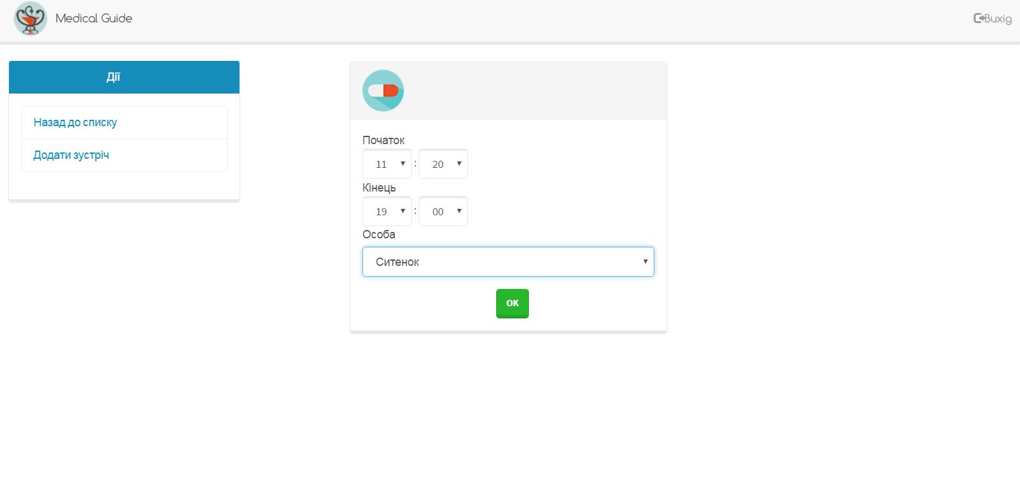

**Рисунок 4.15** - Додавання годин роботи лікаря

Після закінчення роботи з системою адміністратор на рецепції виконує вихід із системи за допомогою кнопки «Вихід» у правому верхньому кутку.

### 4.4 Інструкція лаборанта

Для користування системою від ролі лаборанта необхідно набрати в браузері адресу та перейти на головну сторінку у системі (рисунок 4.1). Для початку роботи, йому необхідно увійти до системи через сторінку авторизації, ввівши комбінацію логін-пароль (рисунок 4.2).

Після успішної авторизації відкривається сторінка з переліком усіх завантажених файлів з результатами аналізів пацієнтів (рисунок 4.16).

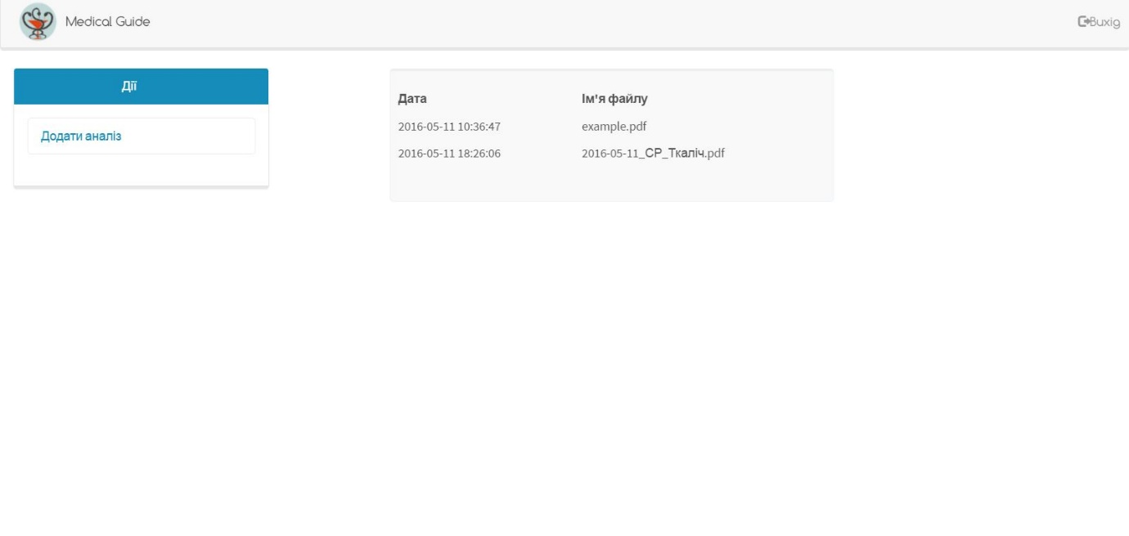

**Рисунок 4.16** - Список результатів аналізів

Для того щоб завантажити новий результат аналізів, лаборанту необхідно обрати пункт меню «Додати аналіз», після чого з’явиться відповідна форма (рисунок 4.17). Лаборант заповнює поля форми та прикріплює файл з результатами і зберігає дані в систему.

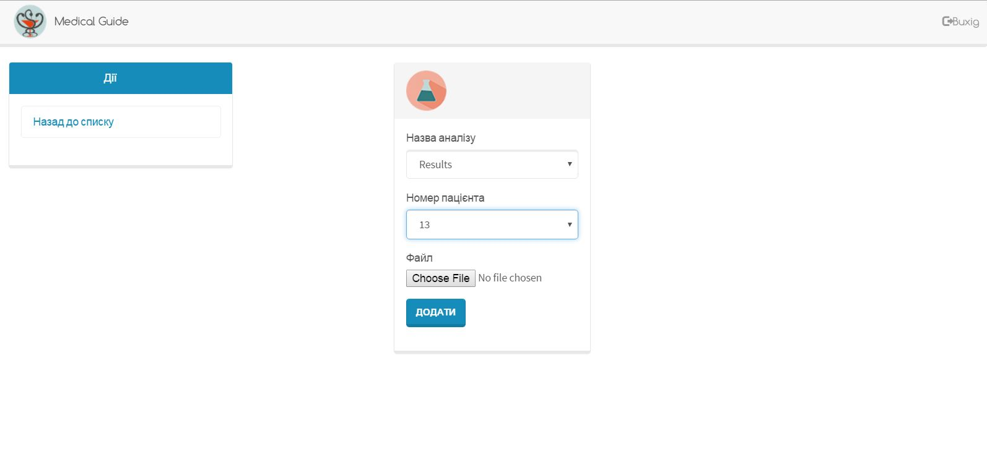

**Рисунок 4.17** - Додавання нових результатів аналізів

### 4.5 Методика випробувань

Було виявлено тестові сценарії для всіх варіантів використання системи організації роботи лікарні.

Таблиця 4.1 – Опис тестових сценаріїв до системи організації роботи лікарні і результати їх виконання.

|  |  |  |
| --- | --- | --- |
| Назва тесту | Тест 1. Тест входу у систему | |
| Функція\Use case | Авторизація користувача у системі | |
| **Дія** | **Очікуваний результат** | **Результат тесту** |
| Передумова: | | |
| Відкрити сайт поліклініки  www.lechi.com.ua | Сайт поліклініки відкритий та доступний | пройдений |
| Натиснути кнопку "Увійти в систему" | Сторінка з формою авторизвації успішно відкрита | пройдений |
| Кроки тесту: | | |
| Заповніть поле "Ім'я користувача": patient | Дані успішно введені | пройдений |
| Заповніть поле "Пароль": patient | Дані успішно введені | пройдений |
| Натисніть кнопку "Увійти" | Успішна авторизація у ролі пацієнта, особистий кабінет відкритий | пройдений |
| На спливаюче вікно "Чи бажаєте ви зараз змінити пароль?" натиснути "Ні" | Спливаюче вікно закрите | пройдений |
| Післяумова: | | |
| Натисніть кнопку "Вихід" | Сторінка з особистим кабінетом закрита | пройдений |
|  |  |  |
| Назва тесту | Тест 2. Тест перегляду медичної картки | |
| Функція\Use case | Перегляд медичної картки | |
| **Дія** | **Очікуваний результат** | **Результат тесту** |
| Передумова: | | |
| Відкрити сайт поліклініки  www.lechi.com.ua | Сайт поліклініки відкритий та доступний | пройдений |
| Авторизуватися під своїм ім'ям та паролем (Тест 1) | Пацієнт авторизований у системі | пройдений |

Продовження таблиці 4.1

|  |  |  |
| --- | --- | --- |
| Кроки тесту: | | |
| У головному меню обрати вкладку "Перегляд медичної картки" | Меню обрано та відкрита сторінка перегляду картки. На сторінці відображаються дані про користувача: ім'я, прізвище, по батькові, дата народження, місто проживання та про візити: дата, ім'я лікаря, тип, діагноз та призначене лікування (за наявністю), коментарі лікаря, особливості пацієнта (алергії та протипоказання) | пройдений |
| Післяумова: | | |
| Натиснути на пункт "Головна сторінка" | Опинитися на головній сторінці | пройдений |
|  |  |  |
| Назва тесту | Тест 3. Тест на зміну авторизаційних даних | |
| Функція\Use case | Зміна авторизаційних даних | |
| **Дія** | **Очікуваний результат** | **Результат тесту** |
| Передумова: | | |
| Відкрити сайт поліклініки  www.lechi.com.ua | Сайт поліклініки відкритий та доступний | пройдений |
| Авторизуватися під своїм ім'ям та паролем (Тест 1) | Пацієнт авторизований у системі | пройдений |
| Кроки тесту: | | |
| У головному меню обрати вкладку "Налаштування профілю" | Меню обрано та відкрита сторінка налаштування профілю | пройдений |
| Обрати підпункт "Змінити пароль" | Відкрита форма, що складається з трьох полів та однієї кнопки | пройдений |
| Заповнити поле "Старий пароль": patient | Дані успішно введені | пройдений |
| Заповнити поле "Новий пароль": newpassword | Дані успішно введені | пройдений |
| Заповнити поле "Підтвердження паролю": newpassword | Дані успішно введені | пройдений |
| Натиснути кнопку "Зберегти" | Зміни успішно збережено | пройдений |
| Закрити спливаюче вікно із повідомленням про збережені зміни | Вікно закрите | пройдений |

Продовження таблиці 4.1

|  |  |  |
| --- | --- | --- |
| Післяумова: | | |
| Натиснути на пункт "Головна сторінка" | Опинитися на головній сторінці | пройдений |
|  |  |  |
| Назва тесту | Тест 4. Тест на зміну авторизаційних даних | |
| Функція\Use case | Зміна авторизаційних даних | |
| **Дія** | **Очікуваний результат** | **Результат тесту** |
| Передумова: | | |
| Відкрити сайт поліклініки  www.lechi.com.ua | Сайт поліклініки відкритий та доступний | пройдений |
| Авторизуватися під своїм ім'ям та паролем (Тест 1) | Пацієнт авторизований у системі | пройдений |
| Кроки тесту: | | |
| У головному меню обрати вкладку "Налаштування профілю" | Меню обрано та відкрита сторінка налаштування профілю | пройдений |
| Обрати підпункт "Змінити пароль" | Відкрита форма, що складається з трьох полів та однієї кнопки | пройдений |
| Заповнити поле "Старий пароль": wrongpass | Дані успішно введені | пройдений |
| Заповнити поле "Новий пароль": newpassword | Дані успішно введені | пройдений |
| Заповнити поле "Підтвердження паролю": newpasswor | Дані успішно введені | пройдений |
| Натиснути кнопку "Зберегти" | Відкрите вікно із повідомленням про хибні дані | пройдений |
| Закрити спиваюче вікно із повідомленням про помилку | Вікно закрите | пройдений |
| Післяумова: | | |
| Натиснути на пункт "Головна сторінка" | Опинитися на головній сторінці | пройдений |
|  |  |  |
| Назва тесту | Тест 5. Тест отримання сповіщення про прийом ліків | |
| Функція\Use case | Отримання сповіщення про прийом ліків | |
| **Дія** | **Очікуваний результат** | **Результат тесту** |
| Передумова: | | |

Продовження таблиці 4.1

|  |  |  |
| --- | --- | --- |
| Відкрити сайт поліклініки  www.lechi.com.ua | Сайт поліклініки відкритий та доступний | Пройдений |
| Авторизуватися під своїм ім'ям та паролем (Тест 1) | Лікар авторизований у системі та знаходиться у своєму кабінеті | пройдений |
| Кроки тесту: | | |
| Призначити лікування пацієнту (Тест 9) | Лікування призначене, визначені медикаменти та частота їх прийому (перший прийом визначений на найближчі хвилини) | пройдений |
| Отримати SMS повідомлення на номер пацієнта у час, встановлений для прийому ліків. | Повідомлення отримане. | пройдений |
| Післяумова: | | |
| Натиснути на пункт "Головна сторінка" | Опинитися на головній сторінці | пройдений |
|  |  |  |
| Назва тесту | Тест 6. Тест отримання сповіщення про запланований візит за 4 дні | |
| Функція\Use case | Отримання сповіщення про запланований візит | |
| **Дія** | **Очікуваний результат** | **Результат тесту** |
| Передумова: | | |
| Відкрити сайт поліклініки  www.lechi.com.ua | Сайт поліклініки відкритий та доступний | пройдений |
| Авторизуватися під своїм ім'ям та паролем (Тест 1) | Лаборант авторизований у системі та знаходиться у своєму кабінеті | пройдений |
| Кроки тесту: | | |
| Призначити візит (Тест ЕН) | Дата візиту визначена (сьогодні + 4 дні та 1 хвилина) | пройдений |
| Отримати SMS повідомлення на номер пацієнта із нагадуванням про запланований візит до лікаря | Повідомлення отримане. | пройдений |
| Післяумова: | | |
| Натиснути на пункт "Головна сторінка" | Опинитися на головній сторінці |  |
|  |  |  |

Продовження таблиці 4.1

|  |  |  |
| --- | --- | --- |
| Назва тесту | Тест 7. Тест отримання сповіщення про запланований візит за 1 день | |
| Функція\Use case | Отримання сповіщення про запланований візит | |
| **Дія** | **Очікуваний результат** | **Результат тесту** |
| Передумова: | | |
| Відкрити сайт поліклініки  www.lechi.com.ua | Сайт поліклініки відкритий та доступний | пройдений |
| Авторизуватися під своїм ім'ям та паролем (Тест 1) | Лаборант авторизований у системі та знаходиться у своєму кабінеті | пройдений |
| Кроки тесту: | | |
| Призначити візит (Тест 16) | Дата візиту визначена (сьогодні + 1 день та 1 хвилина) | пройдений |
| Отримати SMS повідомлення на номер пацієнта із нагадуванням про запланований візит до лікаря | Повідомлення отримане. | пройдений |
| Післяумова: | | |
| Натиснути на пункт "Головна сторінка" | Опинитися на головній сторінці | пройдений |
|  |  |  |
| Назва тесту | Тест 8. Тест отримання сповіщення про запланований візит | |
| Функція\Use case | Отримання сповіщення про запланований візит | |
| **Дія** | **Очікуваний результат** | **Результат тесту** |
| Передумова: | | |
| Відкрити сайт поліклініки  www.lechi.com.ua | Сайт поліклініки відкритий та доступний | пройдений |
| Авторизуватися під своїм ім'ям та паролем (Тест 1) | Лаборант авторизований у системі та знаходиться у своєму кабінеті | пройдений |
| Кроки тесту: | | |
| Призначити візит (Тест 16) | Дата візиту визначена (сьогодні + 7 днів) | пройдений |
| Отримати SMS повідомлення на номер пацієнта із нагадуванням про запланований візит до лікаря | Повідомлення отримане через 3 дні | пройдений |
| Післяумова: | | |
| Натиснути на пункт "Головна сторінка" | Опинитися на головній сторінці | пройдений |

Продовження таблиці 4.1

|  |  |  |
| --- | --- | --- |
|  |  |  |
| Назва тесту | Тест 9. Тест призначення лікування | |
| Функція\Use case | Призначення лікування | |
| **Дія** | **Очікуваний результат** | **Результат тесту** |
| Передумова: | | |
| Відкрити сайт поліклініки  www.lechi.com.ua | Сайт поліклініки відкритий та доступний | пройдений |
| Авторизуватися під своїм ім'ям та паролем (Тест 1) | Лікар авторизований у системі та знаходиться у своєму кабінеті | пройдений |
| Кроки тесту: | | |
| Встановити діагноз застуди (Тест 23) | Діагноз визначений | пройдений |
| Натиснути на кнопку "Призначити лікування" | Відображена форма із такими полями: кнопка "Призначення ліків" та поле "Рекомендації". | пройдений |
| Натиснути на кнопку "Призначити ліки" | Наведений список із ліками, що були підібрані системою. Біля кожного препарату є кнопка "Призначити" | пройдений |
| Натиснути на кнопку "Призначити" біля "Парацетамол" | Відображена форма із такими полями: "Визначення частоти прийому ліків", "Визначення тривалості лікування" | пройдений |
| Заповнити поле "Визначення частоти прийому ліків": 10:00, 16:00, 22:00 | Дані успішно введені | пройдений |
| Заповнити поле "Визначення тривалості лікування": 7 днів | Дані успішно введені | пройдений |
| Заповнити поле "Рекомендації": "Не вставайте з ліжка" | Дані успішно введені | пройдений |
| Натиснути кнопку "Зберегти лікування" | Усі дані збережено | пройдений |
| Післяумова: | | |
| Натиснути на пункт "Головна сторінка" | Опинитися на головній сторінці | пройдений |
|  |  |  |
| Назва тесту | Тест 10. Тест призначення лікування | |
| Функція\Use case | Призначення лікування | |

Продовження таблиці 4.1

|  |  |  |
| --- | --- | --- |
| **Дія** | **Очікуваний результат** | **Результат тесту** |
| Передумова: | | |
| Відкрити сайт поліклініки  www.lechi.com.ua | Сайт поліклініки відкритий та доступний | пройдений |
| Авторизуватися під своїм ім'ям та паролем (Тест 1) | Лікар авторизований у системі та знаходиться у своєму кабінеті | пройдений |
| Кроки тесту: | | |
| Встановити діагноз застуди (Тест 23) | Діагноз визначений | пройдений |
| Натиснути на кнопку "Призначити лікування" | Відображена форма із такими полями: кнопка "Призначення ліків" та поле "Рекомендації". | пройдений |
| Заповнити поле "Рекомендації": "Зберігати постільний режим" | Дані успішно введені | пройдений |
| Натиснути кнопку "Зберегти лікування" | Усі дані збережено | пройдений |
| Післяумова: | | |
| Натиснути на пункт "Головна сторінка" | Опинитися на головній сторінці | пройдений |
|  | | |
| Назва тесту | Тест 11. Тест виходу із системи | |
| Функція\Use case | Вихід із системи | |
| **Дія** | **Очікуваний результат** | **Результат тесту** |
| Передумова: | | |
| Відкрити сайт поліклініки  www.lechi.com.ua | Сайт поліклініки відкритий та доступний | пройдений |
| Авторизуватися під своїм ім'ям та паролем (Тест 1) | Користувач авторизований у системі та знаходиться у своєму кабінеті | пройдений |
| Кроки тесту: | | |
| Натиснути на кнопку "Вихід" у правому верхньому кутку | Відкрита сторінка із формою авторизації, користувач успішно вийшов з системи | пройдений |
| Післяумова: | | |
| Авторизуватися (Тест 1) | Опинитися у своєму кабінеті | пройдений |
|  | | |
| Назва тесту | TEST 12. Тест реєстрації пацієнтів | |
| Функція\Use case | Реєстрація медичних карток пацієнтів | |

Продовження таблиці 4.1

|  |  |  |
| --- | --- | --- |
| **Дія** | **Очікуваний результат** | **Результат тесту** |
| Передумова: | | |
| Відкрити сайт поліклініки  "www.lechi.com.ua" | Сайт поліклініки відкритий та доступний | пройдений |
| Увійти у систему (TEST 1) | Ви увійшли у систему в ролі адміністратора на рецепції | пройдений |
| Кроки тесту: | | |
| Оберіть пункт "Реєстрація нового пацієнта" | Сторінка з формою реєстрації успішно відкрита | пройдений |
| Заповніть поле "ПІБ пацієнта": Олена Олегівна Сорока | Дані успішно введені | пройдений |
| Заповніть поле "Дата народження": 01.01.1990 | Дані успішно введені | пройдений |
| Заповніть поле "Номер паспорту": НН170701 | Дані успішно введені | пройдений |
| Заповніть поле "Місце проживання": Київ, вул. Янгеля 30, кв.30 | Дані успішно введені | пройдений |
| Заповніть поле "Контактний номер": +38(099) 999 99 99 | Дані успішно введені | пройдений |
| Заповніть поле "Контактні дані довіренної особи": Катерина Кирилівна Кравченко, +38(050) 500 50 50 | Дані успішно введені | пройдений |
| Натисніть кнопку "Зберегти дані" | Дані успішно збережені у базі даних пацієнтів | пройдений |
| Післяумова: | | |
| Натисніть на кнопку "Початкова сторінка" | Головна сторінка відкрита | пройдений |
|  | | |
| Назва тесту | TEST 13. Тест реєстрації медичного персоналу | |
| Функція\Use case | Реєстрація медичного персоналу в системі | |
| **Дія** | **Очікуваний результат** | **Результат тесту** |
| Передумова: | | |
| Відкрити сайт поліклініки  "www.lechi.com.ua" | Сайт поліклініки відкритий та доступний | пройдений |

Продовження таблиці 4.1

|  |  |  |
| --- | --- | --- |
| Увійти у систему (TEST 1) | Ви увійшли у систему в ролі системного адміністратора лікарні | Пройдений |
| Кроки тесту: | | |
| Оберіть тип (лікар, лаборант, адміністратор) | Тип персоналу успішно вибраний | пройдений |
| Оберіть пункт "Реєстрація медичного персоналу" | Сторінка з формою реєстрації успішно відкрита | пройдений |
| Заповніть поле "ПІБ": Віктор Сергійович Жук | Дані успішно введені | пройдений |
| Заповніть поле "Дата народження": 01.01.1990 | Дані успішно введені | пройдений |
| Заповніть поле "Номер паспорту": ММ 122121 | Дані успішно введені | пройдений |
| Заповніть поле "Місце проживання": Київ, вул. Гарматна 30, кв.30 | Дані успішно введені | пройдений |
| Заповніть поле "Контактний номер": +38(090) 660 06 60 | Дані успішно введені | пройдений |
| Натисніть кнопку "Зберегти дані" | Дані успішно збережені у базі даних медичного персоналу | пройдений |
| Післяумова: | | |
| Натисніть на кнопку "Початкова сторінка" | Головна сторінка відкрита | пройдений |
|  | | |
| Назва тесту | TEST 14. Тести додавання нових медикаментів | |
| Функція\Use case | Додавання нових медикаментів в базу даних | |
| **Дія** | **Очікуваний результат** | **Результат тесту** |
| Передумова: | | |
| Відкрити сайт поліклініки  "www.lechi.com.ua" | Сайт поліклініки відкритий та доступний | пройдений |
| Увійти у систему (TEST 1) | Ви увійшли у систему в ролі лаборанта | пройдений |
| Кроки тесту: | | |
| Оберіть посилання "Додати медикаменти" | Сторінка з формою для заповнення інформації про медикамент успішно відкрита | пройдений |
| Заповніть поле "Назва": Аббв | Дані успішно введені | пройдений |

Продовження таблиці 4.1

|  |  |  |
| --- | --- | --- |
| Заповніть поле "Склад": Медикаменти | Дані успішно введені | Пройдений |
| Заповніть поле "Властивості": Від головного болю | Дані успішно введені | пройдений |
| Заповніть поле "Протипоказання": Вагітним | Дані успішно введені | пройдений |
| Заповніть поле "Симптоми": Головний біль | Дані успішно введені | пройдений |
| Натисніть кнопку "Зберегти дані" | Дані успішно збережені у базі даних медичних препаратів | пройдений |
| Післяумова: | | |
| Натисніть на кнопку "Початкова сторінка" | Головна сторінка відкрита | пройдений |
|  | | |
| Назва тесту | TEST 15. Тест заповнення результатів | |
| Функція\Use case | Заповнення результатів аналізів | |
| **Дія** | **Очікуваний результат** | **Результат тесту** |
| Передумова: | | |
| Відкрити сайт поліклініки  "www.lechi.com.ua" | Сайт поліклініки відкритий та доступний | пройдений |
| Увійти у систему (TEST 1) | Ви увійшли у систему в ролі лаборанта | пройдений |
| Кроки тесту: | | |
| Оберіть посилання "Додати результати аналізів" | Сторінка з формою для заповнення результатів аналізів пацієнта успішно відкрита | пройдений |
| Введіть персональній номер пацієнта: #000000 | Персональний номер успішно введений | пройдений |
| Заповніть поле "Результати аналізів": Результати в нормі, здоровий | Дані успішно введені | пройдений |
| Натисніть кнопку "Зберегти дані" | Дані успішно збережені і відправлені пацієнту | пройдений |
| Післяумова: | | |
| Натисніть на кнопку "Початкова сторінка" | Головна сторінка відкрита | пройдений |
|  | | |
| Назва тесту | TEST 16. Тест складання розкладу | |

Продовження таблиці 4.1

|  |  |  |
| --- | --- | --- |
| Функція\Use case | Складання розкладу візитів до лікаря | |
| **Дія** | **Очікуваний результат** | **Результат тесту** |
| Передумова: | | |
| Відкрити сайт поліклініки  "www.lechi.com.ua" | Сайт поліклініки відкритий та доступний | пройдений |
| Увійти у систему (TEST 1) | Ви увійшли у систему в ролі лаборанта | пройдений |
| Кроки тесту: | | |
| Оберіть посилання "Скласти розклад" | Сторінка з формою складання рокладу прийому в лікарів | пройдений |
| Введіть персональній номер лікаря: #111111 | Персональний номер успішно введений | пройдений |
| Введіть години прийому в лікаря: 12.00-18.00 | Години прийому успішно введені | пройдений |
| Введіть середню тривалість прийому: 30хв. | Середня тривалість успішно введена | пройдений |
| Натисніть кнопку "Зберегти розклад лікаря" | Розклад успішно збережений в базі | пройдений |
| Післяумова: | | |
| Відкрити головну сторінку | Головна сторінка відкрита | пройдений |
|  | | |
| Назва тесту | TEST 17. Тести додавання візитів | |
| Функція\Use case | Складання розкладу візитів до лікаря | |
| **Дія** | **Очікуваний результат** | **Результат тесту** |
| Передумова: | | |
| Відкрити сайт поліклініки  "www.lechi.com.ua" | Сайт поліклініки відкритий та доступний | пройдений |
| Увійти у систему (TEST 1) | Ви увійшли у систему в ролі лаборанта | пройдений |
| Кроки тесту: | | |
| Оберіть посилання "Додати новий візит" | Сторінка з формою додавання нового візиту до лікаря відкрита | пройдений |
| Оберіть лікаря до якого буде доданий візит: К.І.Мельник | Лікар успішно обраний | пройдений |
| Введіть тип візиту: Планований візит | Тип візиту успішно вказаний | пройдений |
| Обрати час візиту пацієнта: 12.30, Середа 03.05.2016 | Час і дата успішно введені | пройдений |
| Натисніть кнопку "Зберегти візит до лікаря" | Візит успішно збережений у розкладі лікаря | пройдений |

Продовження таблиці 4.1

|  |  |  |
| --- | --- | --- |
| Післяумова: | | |
| Натисніть кнопку "Головна сторінка" | Головна сторінка відкрита | пройдений |
|  | | |
| Назва тесту | TEST 18. Тести змінення візиту | |
| Функція\Use case | Зміна часу та дати візиту | |
| **Дія** | **Очікуваний результат** | **Результат тесту** |
| Передумова: | | |
| Відкрити сайт поліклініки  "www.lechi.com.ua" | Сайт поліклініки відкритий та доступний | пройдений |
| Увійти у систему (TEST 1) | Ви увійшли у систему в ролі лаборанта | пройдений |
| Кроки тесту: | | |
| Оберіть посилання "Внести зміни в розклад" | Сторінка з розкладом лікарів | пройдений |
| Оберіть пацієнта, який бажає змінити час чи дату візиту: К.Л. Обелець | Пацієнт успішно обраний | пройдений |
| Змініть дату, час візиту | Час та дата успішно змінені | пройдений |
| Натисніть кнопку "Зберігти візит до лікаря" | Візит успішно збережений у розкладі лікаря | пройдений |
| Післяумова: | | |
| Натисніть кнопку "Головна сторінка" | Головна сторінка відкрита | пройдений |
|  | | |
| Назва тесту | TEST 19. Тести видалення візиту | |
| Функція\Use case | Видалення візиту пацієнта | |
| **Дія** | **Очікуваний результат** | **Результат тесту** |
| Передумова: | | |
| Відкрити сайт поліклініки  "www.lechi.com.ua" | Сайт поліклініки відкритий та доступний | пройдений |
| Увійти у систему (TEST 1) | Ви увійшли у систему в ролі лаборанта | пройдений |
| Кроки тесту: | | |
| Оберіть посилання "Ввести зміни в розклад" | Сторінка з розкладом лікарів успішно відкрита | пройдений |
| Оберіть пацієнта, який бажає змінити час чи дату візиту: К.Л. Обелець | Пацієнт успішно обраний | пройдений |

Продовження таблиці 4.1

|  |  |  |
| --- | --- | --- |
| Оберіть візит, який необхідно видалити | Візит успішно обраний | Пройдений |
| Натисніть кнопку "Видалити візит" | Візит успішно видалений з розкладу лікаря | пройдений |
| Післяумова: | | |
| Натисніть кнопку "Головна сторінка" | Головна сторінка відкрита | пройдений |
| Назва тесту | Тест 20. Тест пошуку пацієнта | |
| Функція\Use case | Пошук пацієнта | |
| **Дія** | **Очікуваний результат** | **Результат тесту** |
| Передумова: | | |
| Відкрити сайт поліклініки  www.lechi.com.ua | Сайт поліклініки відкритий та доступний | пройдений |
| Авторизуватися під своїм ім'ям та паролем (Тест 1) | Лікар авторизований у системі і знаходиться у своєму кабінеті | пройдений |
| Кроки тесту: | | |
| У головному меню обрати вкладку "Пошук пацієнта" | Меню обрано та відкрита сторінка пошуку пацієнта. На сторінці відображається рядок пошуку. | пройдений |
| Ввести в рядок пошуку: Мосбі Тед Теодорович | Дані успішно введені | пройдений |
| Натиснути кнопку "Пошук" | Перегляд результатів пошуку: знайдено медичну картку Мосбі Теда Теодоровича | пройдений |
| Післяумова: | | |
| Натиснути на пункт "Головна сторінка" | Опинитися на головній сторінці | пройдений |
|  |  |  |
| Назва тесту | Тест 21. Тест перегляду медичної картки пацієнта | |
| Функція\Use case | Перегляд медичної картки пацієнта | |
| **Дія** | **Очікуваний результат** | **Результат тесту** |
| Передумова: | | |
| Відкрити сайт поліклініки  www.lechi.com.ua | Сайт поліклініки відкритий та доступний | пройдений |
| Авторизуватися під своїм ім'ям та паролем (Тест 1) | Лікар авторизований у системі і знаходиться у своєму кабінеті | пройдений |
| Здійснити пошук медичної картки Мосбі Теда Теодоровича  (Тест 20) | Перегляд результатів пошуку. | пройдений |

Продовження таблиці 4.1

|  |  |  |
| --- | --- | --- |
| Кроки тесту: | | |
| Натиснути на ім'я Мосбі Тед Теодорович в блоці "Результати пошуку"  (Тест 20) | Перехід до сторінки перегляду медичної картки Мосбі Теда Теодоровича. На сторінці відображаються дані про користувача: ім'я, прізвище, по батькові, дата народження, місто проживання та про візити: дата, ім'я лікаря, тип, діагноз та призначене лікування (за наявністю), коментарі лікаря, особливості пацієнта (алергії та протипоказання), результати медико-діагностичних досліджень | пройдений |
| Післяумова: | | |
| Натиснути на пункт "Головна сторінка" | Опинитися на головній сторінці | пройдений |
|  |  |  |
| Назва тесту | Тест 22. Редагування медичної картки пацієнта | |
| Функція\Use case | Редагування медичної картки пацієнта | |
| **Дія** | **Очікуваний результат** | **Результат тесту** |
| Передумова: | | |
| Перейти до медичної картки Мосбі Теда Теодоровича  (Тест 21) | Перегляд медичної картки Мосбі Теда Теодоровича | пройдений |
| Кроки тесту: | | |
| Натиснути кнопку "Редагувати" на сторінці перегляду медичної картки Мосбі Теда Теодоровича  (Тест 21) | Перехід до сторінки редагування медичної картки пацієнта. На сторінці відображаються форми, що дозволяють редагувати такі дані про користувача: місто проживання, особливості пацієнта (алергії та хронічні захворювання) та кнопка "Додати візит" | пройдений |
| Заповнити поле "Алергії": алергія на антибіотики | Дані успішно введені | пройдений |
| Натиснути кнопку "Зберегти" | Усі дані успішно збережено | пройдений |
| Післяумова: | | |
| Натиснути на пункт "Головна сторінка" | Опинитися на головній сторінці | пройдений |
|  |  |  |
| Назва тесту | Тест 23. Тест додавання нового візиту | |

Продовження таблиці 4.1

|  |  |  |
| --- | --- | --- |
| Функція\Use case | Додавання нового візиту | |
| **Дія** | **Очікуваний результат** | **Результат тесту** |
| Передумова: | | |
| Редагувати медичну картку Мосбі Теда Теодоровича  (Тест 22) | Перегляд збережених змін у на сторінці редагування медичної картки | пройдений |
| Кроки тесту: | | |
| Натиснути кнопку "Додати новий візит" на сторінці редагування медичної картки пацієнта  (Тест 22) | Перехід на сторінку додавання нового візиту. На сторінці відображається дата та час додавання візиту та поля для введення стану пацієнта та для редагування типу візиту з випливаючим списком | пройдений |
| На сторінці додавання нового візиту обрати у випадаючому списку "Тип візиту": первинна консультація | На сторінці додавання візиту обрано типу візиту "Первинна консультація" | пройдений |
| Заповнити поле "Стан пацієнта": температура 37.5 С, почервоніння горла, нежить | Усі зміни збережено, динамічно формується список найбільш ймовірних захворювань пацієнта | пройдений |
| На сторінці додавання нового візиту у блоці динамічно сформованих діагнозів натиснути кнопку "Підтвердити" біля діагнозу "Застуда" | На сторінці додавання нового візиту підтверджено діагноз, з'являється блок призначення лікування | пройдений |
| Післяумова: | | |
| Натиснути на пункт "Головна сторінка" | Опинитися на головній сторінці | пройдений |
|  |  |  |
| Назва тесту | Тест 24. Тест пошуку пацієнта | |
| Функція\Use case | Пошук пацієнта | |
| **Дія** | **Очікуваний результат** | **Результат тесту** |
| Передумова: | | |
| Відкрити сайт поліклініки  www.lechi.com.ua | Сайт поліклініки відкритий та доступний | пройдений |
| Авторизуватися під своїм ім'ям та паролем (Тест 1) | Лікар авторизований у системі і знаходиться у своєму кабінеті | пройдений |

Продовження таблиці 4.1

|  |  |  |
| --- | --- | --- |
| Кроки тесту: | | |
| У головному меню обрати вкладку "Пошук пацієнта" | Меню обрано та відкрита сторінка пошуку пацієнта. На сторінці відображається рядок пошуку. | пройдений |
| Ввести в рядок пошуку: Стінсон Барні Робертович | Дані успішно введені | пройдений |
| Натиснути кнопку "Пошук" | Перегляд повідомлення про хибні дані | пройдений |
| Закрити вікно із повідомленням про помилку | Вікно закрите | пройдений |
| Післяумова: | | |
| Натиснути на пункт "Головна сторінка" | Опинитися на головній сторінці | пройдений |

## Висновок

Темою даної курсової роботи є «Система організації роботи лікарні». Було поставлено за мету – розробити автоматизовану систему для ведення медичних карток пацієнтів та автоматизація роботи персоналу лікарні з інформацією про пацієнтів, аналізами та складаннями розкладів.

Виконуючи дане завдання, члени нашої бригади:

* показали вміння формального представлення предметного середовища;
* освоїли принцип представлення бізнес-процесів обраного предметного середовища за допомогою мови UML;
* удосконалили навики написання алгоритмів програм;
* показали вміння створення та керування базами даних;
* створили веб-застосування засобами Symfony для перегляду даних;
* продемонстрували навички проведення тестування розробленого програмного продукту;
* написали технічну документацію відповідно до програмного продукту.

Підсумовуючи, можна сказати, що ми досягли мети та виконали поставлене завдання.

## Список використаної літератури

1. Приклади розробки діаграм UML від SparxSystems. [Електронний ресурс] Режим доступу: <http://www.sparxsystems.com/uml-tutorial.html>
2. Вікіпедія – найбільша Інтернет-енциклопедія, стаття про UML. [Електронний ресурс] Режим доступу: <http://en.wikipedia.org/wiki/Unified_Modeling_Language>
3. Офіційний сайт компанії Microsoft. [Електронний ресурс] Режим доступу: <https://www.microsoft.com/uk-ua/windows>
4. Офіційний сайт компанії Google. [Електронний ресурс] Режим доступу: <https://www.google.com/chrome/browser/desktop/index.html>
5. Офіційний сайт компанії з розробки програмого забезпечення JetBrains. [Електронний ресурс] Режим доступу: <https://www.jetbrains.com/phpstorm/>
6. Веб-сервери: XAMPP. [Електронний ресурс] Режим доступу: <https://www.apachefriends.org/ru/index.html>
7. Офіційний сайт СУБД MySQL. [Електронний ресурс] Режим доступу: <https://www.mysql.com/>

## Додаток А

**КАЛЕНДАРНИЙ ПЛАН**

|  |  |  |  |
| --- | --- | --- | --- |
| **№ з/п** | **Назва етапів виконання розрахунково-графічної роботи** | **Строк виконання етапів проекту** | **Примітка** |
|  | *Постановка задачі* | *28.02.2016* |  |
|  | *Розробка бізнес-логіки* | *15.03.2016* |  |
|  | *Створення діаграм* | *17.03.2016* |  |
|  | *Створення моделі бази даних* | *05.04.2016* |  |
|  | *Налаштування веб-сервера* | *26.04.2016* |  |
|  | *Розробка програмного забезпечення* | *29.04.2016* |  |
|  | *Налагодження програми* | *15.05.2016* |  |
|  | *Оформлення роботи* | *27.05.2016* |  |

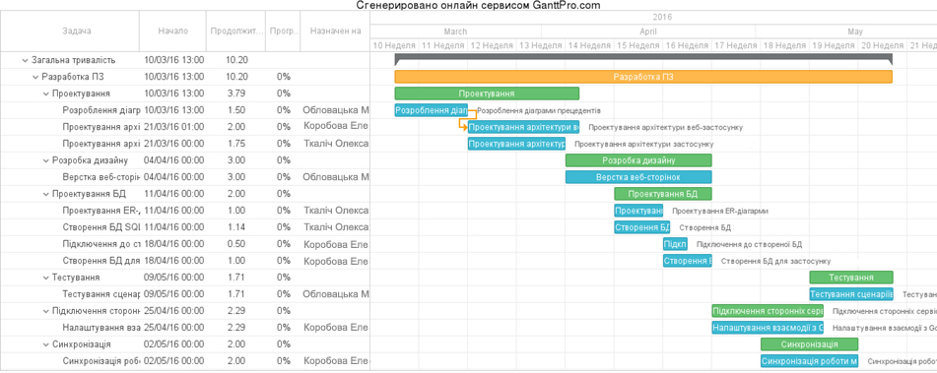

Рисунок А.1 – Діаграма Ганта

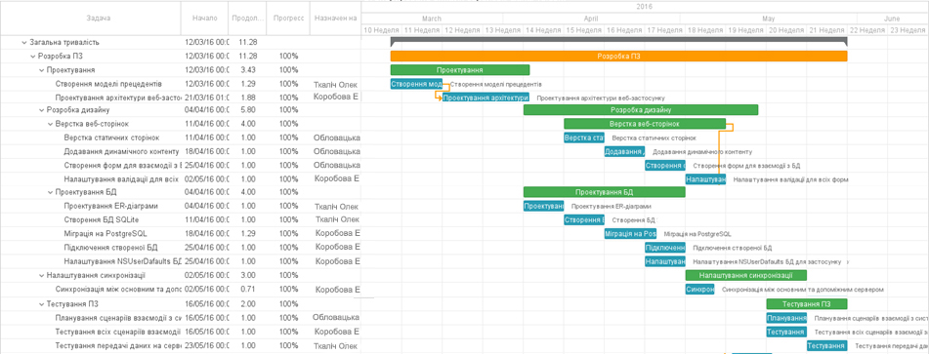

Рисунок А.2 – Діаграма реального виконаня